МІНІСТЕРСТВО ОСВІТИ І НАУКИ УКРАЇНИ
УКРАЇНСЬКИЙ ДЕРЖАВНИЙ УНІВЕРСИТЕТ
НАУКИ І ТЕХНОЛОГІЙ

Грес Л.П., Єрьомін О.О.,
Каракаш Є.О., Радченко Ю.М.

ЕКОЛОГІЧНІ АСПЕКТИ
МЕТАЛУРГІЙНИХ ТЕХНОЛОГІЙ
(I частина)

Навчальний посібник

ДНІПРО
2022
УДК 669.046(076.3)

Грес Л.П., Єрьомін О.О., Каракаш Є.О., Радченко Ю.М. Екологічні аспекти металургійних технологій: Навч. посібник. – Дніпро: УДУНТ, 2022. – 54 с.

Екологічні аспекти металургійних технологій, що розглядаються в даному посібнику, є складовою загальних та фахових нормативних компетентностей, спрямованих на збереження навколишнього середовища, захист довкілля та утилізацію відходів металургійного виробництва, опанування яких передбачено освітньою програмою "Технології та обладнання металургійного виробництва" за спеціальністю 136 "Металургія" (бакалаврський рівень), освітньою програмою "Промислова теплотехніка" (магістерського рівня) за спеціальністю 136 "Металургія" та освітньою програмою «Технології захисту навколишнього середовища» (бакалаврського рівня) за спеціальністю 183 –«Технології захисту навколишнього середовища».
В навчальному посібнику розглянуті технологічні процеси і конструкції допоміжного обладнання металургійних підприємств, питання енергоефективності металургійного виробництва та екологічні вимоги при виробництві металопродукції.
Призначений для студентів, що навчаються за спеціальностями 136 «Металургія» та 183 «Технології захисту навколишнього середовища».
Іл. 24. Табл. 9. Бібліогр.: 9 найм.

Рекомендовано Вченою радою УДУНТ
як навчальний посібник для студентів спеціальності 136 «Металургія»
Протокол № від ___.__.2022 р.

Рецензенти: К.Г. Нізяєв, д-р техн. наук, проф. (завідувач кафедри металургії чавуну і сталі), А. Чейлитко …………………

© Український державний університет науки і технологій України, 2022
© Грес Л.П., Єрьомін О.О., Каракаш Є.О.,
Радченко Ю.М. 2022

ВСТУП

Сучасний етап розвитку чорної металургії характеризується прискоренням науково-технічного прогресу на основі інтенсифікації технологічних процесів, створювання ресурсозберігаючих технологій, підвищення їх енергоефективності та зниження шкідливих викидів в довкілля.
Головним та найбільш енергоємним обладнанням галузі є металургійні печі, які також являються одними із основних джерел шкідливих викидів в атмосферу та забруднювачами промислових міст України.
Сумарна ефективність роботи пічного обладнання залежить від умов та методів спалення палива, організації газодинаміки продуктів згоряння, фізико-хімічних, теплотехнічних та масообмінних процесів, ефективної роботи системи утилізації теплоти відпрацьованих димових газів, а також очистки газів від пилу та газоподібних шкідливих речовин.
Великою проблемою є забруднення міст, де скопичено промислове виробництво, у тому числі металургійне (Маріуполь, Кривий Ріг, Запоріжжя та інші міста України). Значна концентрація джерел шкідливих речовин на промислових підприємствах призводить до сильного локального забруднення в радіусі 30-50 км від металургійних підприємств, та в значній мірі визначають забруднення цих районів. Требо зазначити, що основна частка викидів утворюється в період технологічних процесів та спалення палива. В чорній металургії 90 % теплової енергії одержують за рахунок спалення палива, а тільки 10 % теплоти генерується за рахунок вигоряння домішок металу та використання електричної енергії.
При підготовці цього учбового посібника автори використали узагальнені результати своїх наукових розробок, які також використовуються під час читання лекцій на кафедрі екології, теплотехніки та охорони праці Українського Держаного Університету науки і технологій.
В посібнику наведено матеріали досліджень екологічних аспектів металургійних технологій, що можуть бути корисними для студентів спеціальності 136 «Металургія», 183 «Технологія захисту навколишнього середовища» та інших при вивченні теплотехнічних дисциплін і опануванні теплотехнічних компетентностей. Матеріали можуть бути використаним спеціалістами відділу охорони навколишнього середовища металургійних та машинобудівних підприємств.

1. ШКІДЛИВІ ВИКИДИ АГЛОМЕРАЦІЙНОГО ВИРОБНИЦТВА

У металургійному комплексі найбільша кількість шкідливих викидів утворюється на двох перших переділах – аглодоменному та конверторному. Тому основну увагу в цьому розділі буде приділено саме цим двом виробництвам.
Слід зазначити, що в сталеплавильному виробництві та прокатному переділі більшість шкідливих викидів утворюються в конвертерах та нагрівальних печах, так як це пов'язано зі спалюванням газоподібного палива.
Теплові процеси в конвертері супроводжуються значними виділеннями газу, що містять дрібнодисперсний пил. Кількість пилу залежить від витрати кисню, хімічного складу чавуну, складу шлакоутворюючих добавок, марки сталі, що виплавляється.
В електропечах спостерігається значно менша кількість питомих викидів. В цих печах виділення теплоти відбувається за рахунок електричної дуги. В процесі плавки утворюються гази, насичені пилом та іншими шкідливими речовинами. Кількість, склад і фізико-хімічні властивості пилогазових викидів залежать від ємності печі, складу шихти, марок сплавів, що виплавляються, і періоду плавлення.
У прокатному виробництві основні шкідливі викиди пов'язані із значним вмістом пилу на прокатних станах. При виробництві сортового металу виділяється значна кількість пилу. В обтискних станах запилення становить 4,5 г/м³, а в листових станах – до 2,5 г/м³. Боротьбу із запиленням здійснюють за допомогою парасольок або відсмоктуючих повітроводів в районі найбільшого виділення пилу. Для зачистки поверхні блюмів та слябів від окалини та пороків використовують машини вогневої зачистки. Газ, що виділився, насичується пилом, а потім змішується з атмосферним повітрям, витрата цього повітря становить 150-350 тис. м³/год з температурою 65-70 °С.
Агломерацією називається процес окускування шихтових матеріалів спіканням за рахунок спалювання палива (коксика) у самому матеріалі.
Агломераційна шихта складається із залізорудного концентрату, залізної руди крупністю не більше 8-10 мм, поверненого некондиційного агломерату крупністю 0-10 мм, колошникового пилу, окалини, стружки, піритових недогарків, вапняку (0-3 мм), коксика (0-3 мм) у кількості 4-6 %, марганцевої руди та 7-9 % вологи, необхідної для окомкування.
Схема агломераційної машини представлена на рис. 1.1.

INCLUDEPICTURE "http://www.referat.ru/cache/referats/13087/image004.gif" \* MERGEFORMATINET INCLUDEPICTURE "http://www.referat.ru/cache/referats/13087/image004.gif" \* MERGEFORMATINET INCLUDEPICTURE "http://www.referat.ru/cache/referats/13087/image004.gif" \* MERGEFORMATINET INCLUDEPICTURE "http://www.referat.ru/cache/referats/13087/image004.gif" \* MERGEFORMATINET INCLUDEPICTURE "http://www.referat.ru/cache/referats/13087/image004.gif" \* MERGEFORMATINET INCLUDEPICTURE "http://www.referat.ru/cache/referats/13087/image004.gif" \* MERGEFORMATINET 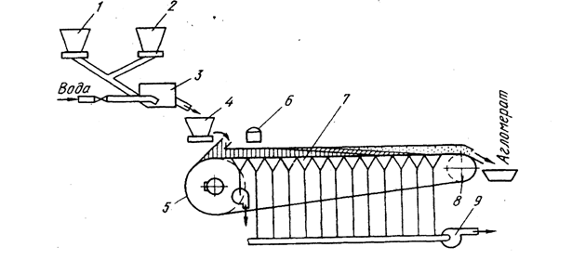

Рис. 1.1. Загальна схема агломашини:
1 – барабанний живильник; 2 – барабан для змішування шихтових матеріалів;
3 – барабан для окомкування; 4 – пристрій для подачі шихти; 5 – привідне колесо;
6 – запальний горн; 7 – аглострічка; 8 – ведуче колесо; 9 – ексгаустер

Шихта за допомогою барабанного живильника 1 подається на конвеєр, який рухається по напрямним рейкам. Конвеєр являє собою жолоб, що рухається, утворений спікальними візками (палетами), які приводяться в рух обертанням привідного колеса 5 за допомогою електродвигуна через редуктор. Процес агломерації починається у запальному горні. За допомогою ексгаустера через шихту безперервно просмоктується повітря, а гази, що утворюються в процесі агломерації, через вакуум-камери 7 і пиловловлювачі викидаються в атмосферу [1].
Процес спікання протікає поступово зверху вниз. Шар, що спікається, можна умовно розбити на кілька зон. У зоні I, що представляє спечений агломерат, відбувається його охолодження повітрям, що просмоктується, яке в свою чергу нагрівається. Тому цю зону називають зоною охолодження агломерату та нагрівання повітря. Нижче цієї зони знаходиться зона горіння та спікання ІІ. За рахунок горіння палива температура в цій зоні досягає 1300-1500 °С, що призводить до спікання частинок та утворення агломерату. Зону III називають зоною підігріву шихти. Тут за рахунок теплоти газів із попередньої зони відбувається процес теплообміну між газами та шихтою. У цій зоні відбувається випаровування вологи шихти, яка з газами переміщується вниз. Так як у нижніх шарах температура нижча, то водяна пара конденсується і шихта перезволожується. Тому нижню зону називають зоною перезволоження.

1.1. Характеристика шкідливих викидів
в агломераційному виробництві

Процес отримання агломерату супроводжується значним викидом у навколишнє середовище пилу та газів. Основними джерелами забруднення середовища на аглофабриці є [2]:
– рудний двір (вагоноперекидачі, грейферні крани) – запиленість складає 15 г/т;
– корпус розподілу матеріалів (живильники, конвеєри) – запиленість 8 г/т;
– відділ дроблення вапняку (дробилки, гуркіти, конвеєри) – запиленість 8 г/т;
– відділ дроблення палива – запиленість 6 г/т;
– шихтовий відділ (дозатори, окомкувачі, перевантажники) – запиленість 8 г/т;
– корпус спікання – запиленість, г/т:
а) розвантажувальна частина машини (гуркіти, дробарка) – 850;
б) відділ повернення (барабани-охолоджувачі) – 175;
в) навантаження агломерату (агложолоб, хоппер) – 4000;
– відділ охолодження агломерату – запиленість:
а) лінійний охолоджувач – 1400;
б) гуркіти, навантажники – 300.
Часто використовують питомі значення запиленості (г/м³). У процесі розвантаження, дроблення, подрібнення та інших операцій з шихтовими матеріалами та агломератом запилення повітря становить: на трактах коксу, руди, колошникового пилу та шихти – до 1 г/м³, на тракті вапняку – до 2 г/м³, на тракті повернення дрібного агломерату – до 10 г/м³:
– газ, що утворюється в процесі спікання агломерату на аглострічці (перед газоочищенням). Запиленість газу становить 1-7 г/м³ і залежить від характеру шихти, технологічного процесу, виду ліжка та ін. Пил містить: 50 % Fe, 10 % SiO₂, 10 % CaO, 2 % C, 2 % S, 2 % MgO. Близько 50 % пилу має розмір часток < 0,07 мм. Такий дрібнодисперсний пил потребує ефективних методів очищення.
Крім цього, аглогаз містить газоподібні шкідливі речовини: до 5 % СО, 0,01-0,09 % SO_{x} при малосірчистих та 0,1-0,6 % SO_{x} при сірчистих рудах, до 0,1 % NO_{x}, 5-20 % СО₂:
– газ, що утворюється в процесі випалу вапняку на випалювальних машинах. Від цих машин відсмоктують 60-72 тис. м³/год газів із температурою 200 °С та запиленістю 2,5-4,0 г/м³. Газ містить ~ 25 % СО.

1.2. Очищення агломераційних газів від пилу

Початкове очищення газів, що відсмоктуються, відбувається в збірному газопроводі, встановленому під вакуум-камерами. По всій довжині газопроводу є кишені, у яких осаджується пил. Кількість газів, що відходять, становить 300-880 тис. м³/год (залежно від типу агломашини), середня температура газів 150 °С, а розрідження за агломашиною становить 8-10 кПа.
Для забезпечення допустимих значень ГДК та нормальної роботи димососів вміст пилу в газі, що викидається в атмосферу, має бути не більше 70 мг/м³, а при використанні марганцевих та свинцевих руд – не більше 30 мг/м³.
На теперішній час в експлуатації знаходяться різні конструкції апаратів та систем для очищення агломераційних газів, які часто не задовольняють санітарним вимогам та технічним умовам.
На рис. 1.2 наведено принципові схеми очищення аглогазів.
В старій системі очищення аглогазів (рис. 1.2, а) гази, що відводяться від зон спікання та охолодження агломерату, після механічного очищення в колекторі, надходять у батарейні циклони (мультициклони), що являють собою набір (> 500 шт.) циклонів діаметром ~ 250 мм. Ефективність роботи таких циклонів становить 70-80 %, і вони не забезпечують необхідного очищення газу. На деяких агломераційних машинах замість мультициклонів використовують мокрі відцентрові скрубери з ґратами та футерованими зсередини базальтовими плитами (рис. 1.2 б). Однак у процесі їх експлуатації відбувається швидке засмічення ґрат, що призводить до зростання газодинамічного опору системи та погіршення спікання агломерату. Крім цього, ця система очищення також малоефективна.
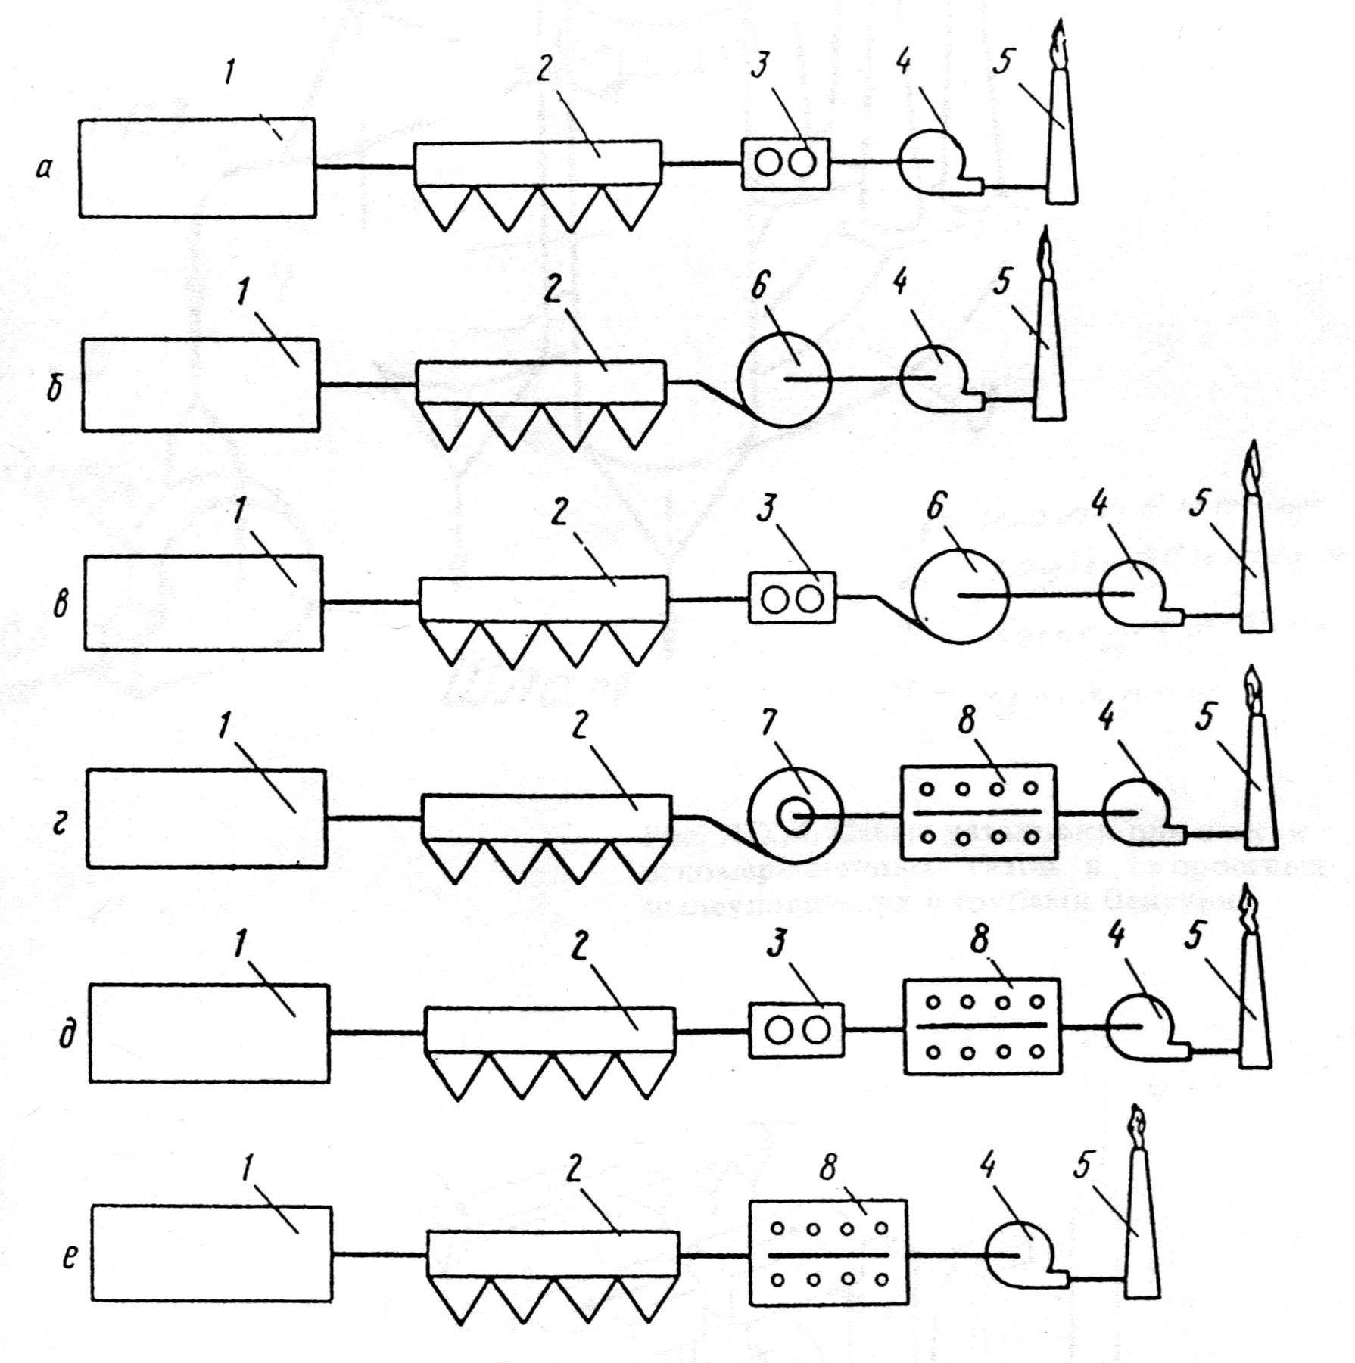
Рис. 1.2. Принципові схеми очищення газів від агломераційних машин:
1 – агломераційна машина; 2 – колектор; 3 – батарейний циклон;
4 – димосос; 5 – димова труба; 6 – відцентровий скрубер;
7 – сухий відцентровий циклон; 8 – пластинчастий електрофільтр

В останні роки у зв'язку з форсуванням режиму спікання агломерату, використання тонкомолотих концентратів, розроблено та впроваджено більш ефективні способи очищення аглогазів. На ряді аглофабрик почали використовувати як мультициклони, так і відцентрові скрубери (рис. 1.2, в). Крім цього використовують також системи очищення газу, що складаються із сухих циклонів та багатопільних горизонтальних пластичних електрофільтрів (рис. 1.2, г).
Часто при модернізації старих систем газоочищення після мультициклонів встановлюють багатопільні пластинчасті електрофільтри (рис. 1.2 д). Мультициклони служать для грубого очищення газу від пилу. Для очищення аглогазів від пилу при основності агломерату ≤ 1,8 після колектора рекомендується передбачати сухий пластинчастий електрофільтр (рис. 1.2, е).
На ряді металургійних комбінатів (ПАТ «Запоріжсталь») для очищення аглогазів була використана система із застосуванням швидкісних пиловловлювачів (рис. 1.3). Після колектору 1 газ надходить у блок із 4-х низьконапірних (до 200 Па) труб Вентурі 2, в яких здійснюється коагуляція пилу. Подальше очищення газу від пилу і краплинної вологи відбувається в інерційному пиловловлювачі 3 і встановлених за ним відцентрових циклонах 4.

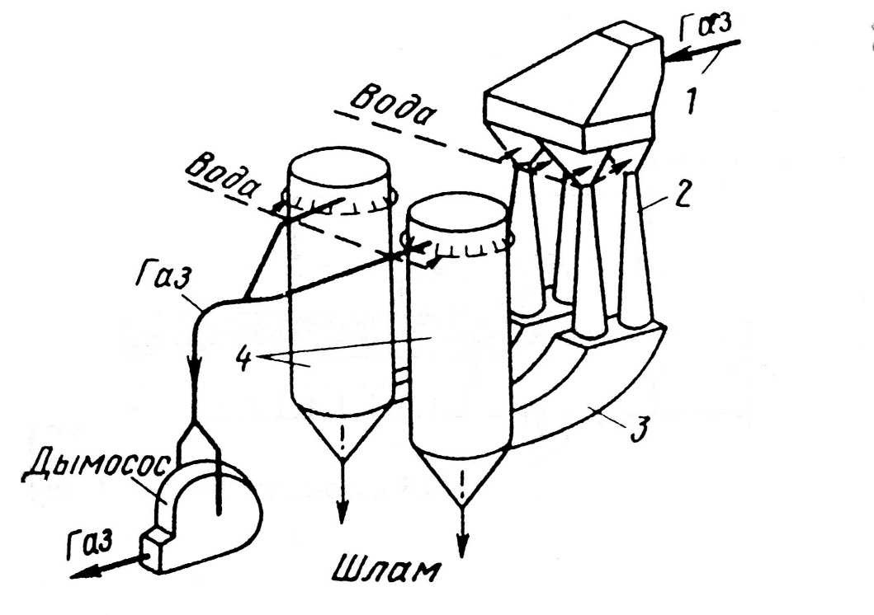
Димосос

Рис. 1.3. Схема установки для очищення агломераційних газів
у швидкісних пиловловлювачах з трубами Вентурі

Знаходять також застосування системи очищення газу, що включають циклони та блок низьконапірних труб Вентурі (рис. 1.4). Аглогаз після вакуум-камер надходить у колектори, з яких спрямовується в одиночні циклони, число яких відповідає числу вакуум-камер. Після цього газ надходить для подальшого очищення через колектори-газозбірники в блок труб Вентурі та відцентровий скрубер.
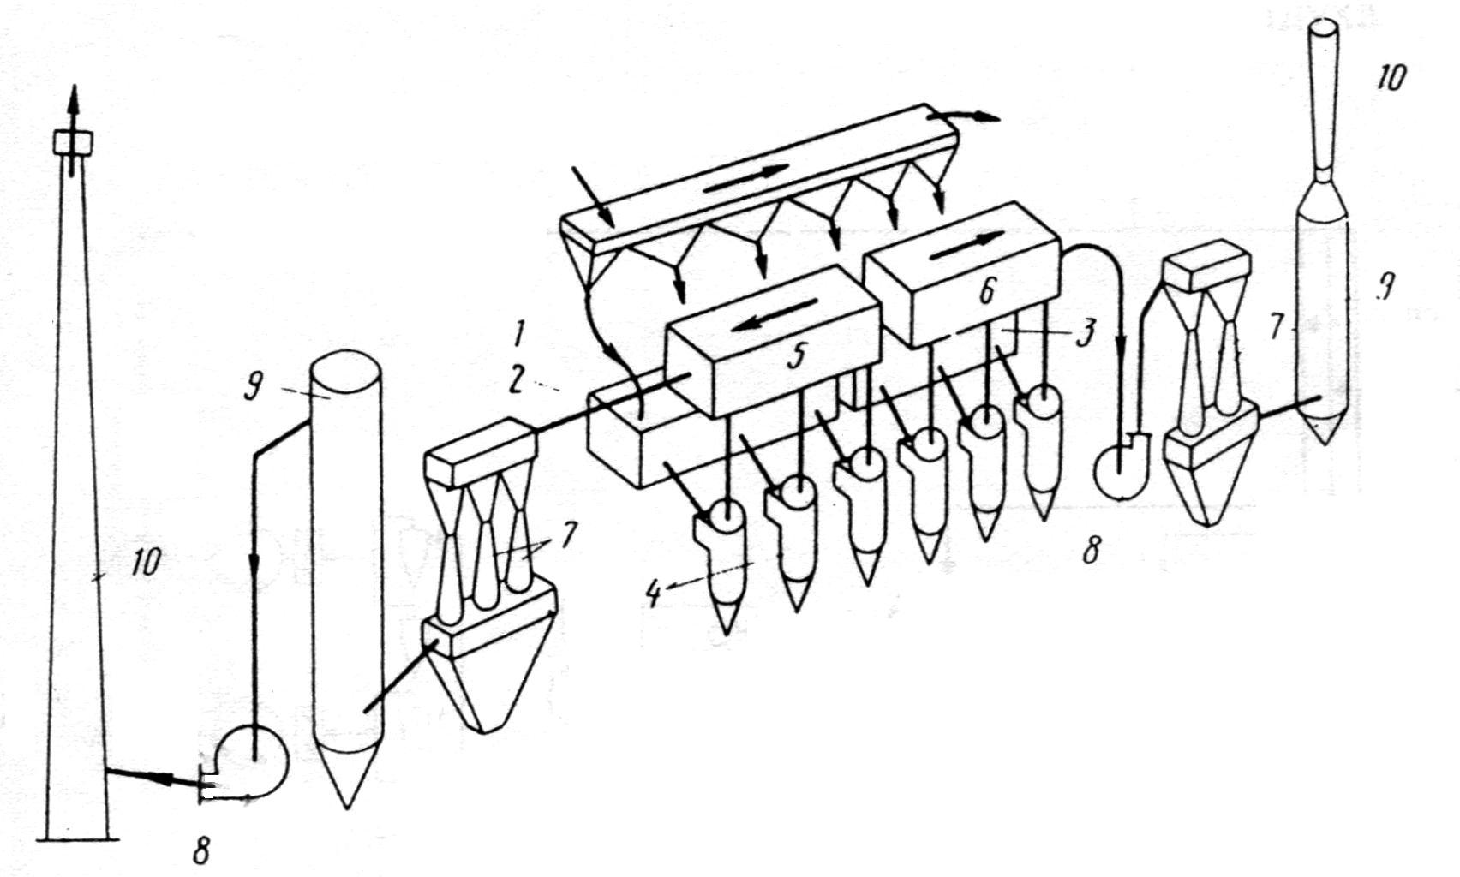

Рис. 1.4. Схема відведення та очищення газів від агломераційних машин:
1 – вакуум-камери; 2 – колектор зони спікання; 3 – колектор зони охолодження;
4 – циклони; 5 – колектор-газозбірник зони спікання; 6 – колектор-газозбірник зони охолодження; 7 – блок труб Вентурі; 8 – димосос; 9 – відцентровий скрубер; 10 – труба

В аглогазі є оксиди сірки, що утворюються у процесі спікання агломерату із сірки коксику. При використанні сухих апаратів для очищення газу оксиди сірки викидаються в атмосферу, забруднюючи її. Якщо застосовуються мокрі способи очищення газу, частина оксидів сірки розчиняється в зрошувальній воді, що призводить до зниження показника рН. Тому цю воду необхідно піддавати нейтралізації. Для цих цілей зазвичай використовують протиточні порожнисті форсуночні скрубери, в яких, як зрошувана рідина, використовується суспензія вапняку або суспензія гашеного вапна.
Крім очищення агломераційного газу на аглофабриках використовують аспіраційні системи очищення повітря. При відсмоктуванні повітря від перевантажувальних вузлів транспортерів, гуркотів, дробарок тощо застосовують сухі та мокрі способи очищення повітря в циклонах, скруберах, рукавних фільтрах та інш. апаратах. На ПАТ «Запоріжсталь» передбачено централізоване очищення повітря, яке відсмоктується від хвостової частини агломашин, і немає вивантаження агломерату в хопери. Тут використовується система очищення, що складається з батарейних циклонів, низьконапірних труб Вентурі та відцентрових скруберів.
Розглянуті схеми знепилення як технологічних, так і аспіраційних викидів агломераційних машин, є досить ефективними, так як вони можуть забезпечити необхідний нині рівень залишкової запиленості в 10 мг/м³.
Останнім часом розпочато використання системи очищення технологічних та аспіраційних викидів із застосуванням рукавних фільтрів із імпульсною регенерацією типу ФРІР. На цих фільтрах використовується схема напилення вапном або содою, що дозволяє знизити викиди оксидів сірки на 65-70 %.
У таблицях 1.1 та 1.2 наведено основні показники роботи пиловловлюючих установок очищення технологічних та аспіраційних викидів агломераційної машини.
Таблиця 1.1
Очищення технологічних газів
Параметри | До  реконструкції | Після  реконструкції
Модель аппарату | циклони | рукавний фільтр  ФРІР-3000
Продуктивність, м³/год | 80000 | 140000
Температура газів, °С | 200 | 200
Запиленість на вході, г/м³ | 3,0-5,0 | 2,5-4,0
Запиленість на виході, мг/м³ | до 1000 | 16,0
Опір аппарату, Па | 1400-1500 | 2600-3000

Таблиця 1.2
Очищення аспіраційних газів
Параметри | До  реконструкції | Після  реконструкції
Модель аппарату | циклони | рукавний фільтр  ФРІР-3000
Продуктивність, м³/год | 100000 | 100000
Температура газів, °С | 100-120 | 100-120
Запиленість на вході, г/м³ | 2,0-4,0 | 2,0-4,0
Запиленість на виході, мг/м³ | до 1000 | 14,0
Опір аппарату, Па | 1400-1500 | 1800-2000

1.3. Заходи щодо зниження шкідливих викидів з аглогазом

1.3.1. Використання аглогазу в якості окислювача
при спалюванні палива

Агломераційний газ містить не тільки шкідливі речовини (NO_{x}, SO_{x}, CO, пил – 1-7 г/м³), а й значну кількість О₂ (10-17 %). У зв'язку з цим цей газ можна використовувати як окислювач при спалюванні палива в теплових агрегатах, що знаходяться недалеко від аглофабрики (повітронагрівачі, котли та інші). Технологічна схема використання аглогазу в котлах ТЕЦ представлена на рис. 1.5. При реалізації цієї схеми аглофабрика стає практично безвідходним по газовим викидам виробництвом та зменшується споживання атмосферного повітря Сумарний обсяг газових викидів аглофабрики та ТЕЦ знижується на 35-40 %, ліквідується викид оксидів вуглецю аглофабрикою в атмосферу, питома витрата палива на ТЕЦ внаслідок допалювання горючих компонентів аглогазу зменшується на 3-5 % [3].

1.3.2. Рециркуляція аглогазу (технологія EOS)

Фірма Лургі (Франкфурт-на Майні) розробила технологію EOS (рис. 1.6), що дозволяє значно знизити обсяг агломераційних газів, що викидаються, завдяки чому фільтри для очищення від пилу та установки для поглинання шкідливих речовин можна зробити набагато меншими за розмірами [4]. Відповідно зменшуються капітальні та експлуатаційні витрати.
При звичайному агломераційному процесі через шихту просмоктується атмосферне повітря, основним завданням якого є передача теплоти всередині шихти, що спікається. Таким чином, теплопередача визначає кількість повітря, що просмоктується. На спалювання коксика витрачається лише частина кисню, що міститься в повітрі. Тому для просмоктування можна використовувати збіднений киснем газ без погіршення перебігу процесу спікання.
Для цього частину відпрацьованого газу (~ 50 %) змішують з атмосферним повітрям і знову повертають на агломашину. У зв'язку з цим через трубу в атмосферу викидається ~50 % первинного газу.
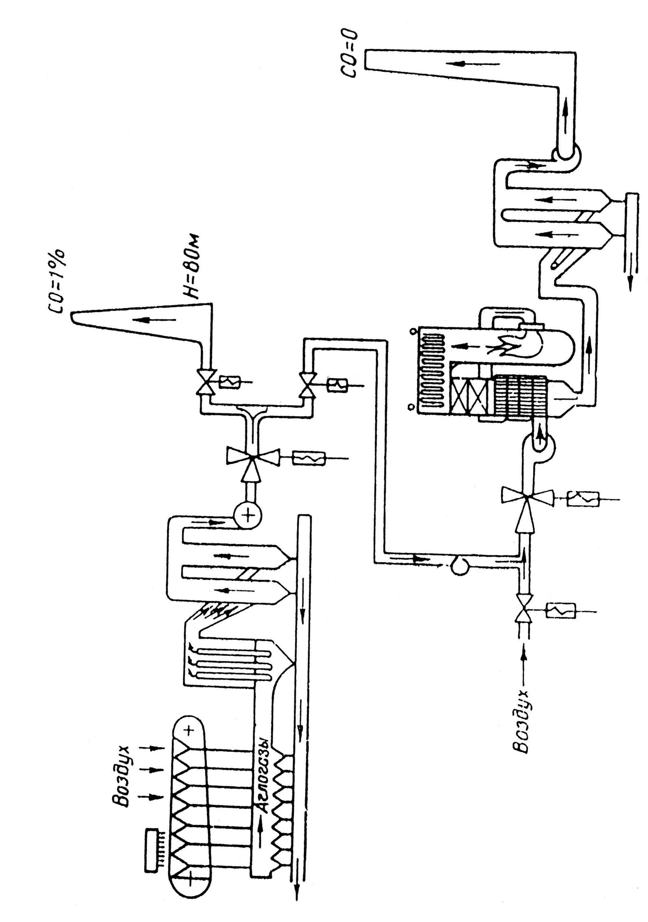

Рис. 13.5. Схема использования аглогага в качестве окислителя при сжигании топлива

Рис. 1.5. Схема використання аглогазу в якості окислювача при спалюванні палива
Повітря
Повітря
и

Реалізація цього заходу була здійснена на аглофабриці фірми Хооговен груп, Нідерланди. При цьому було передбачено таке:
– встановлення ковпака над аглострічкою;
– система рециркуляції газу із напірним вентилятором;
– система підведення атмосферного повітря;
– автоматизована система вимірювань та регулювання.
Принцип технології EOS представлено на рис. 1.7.

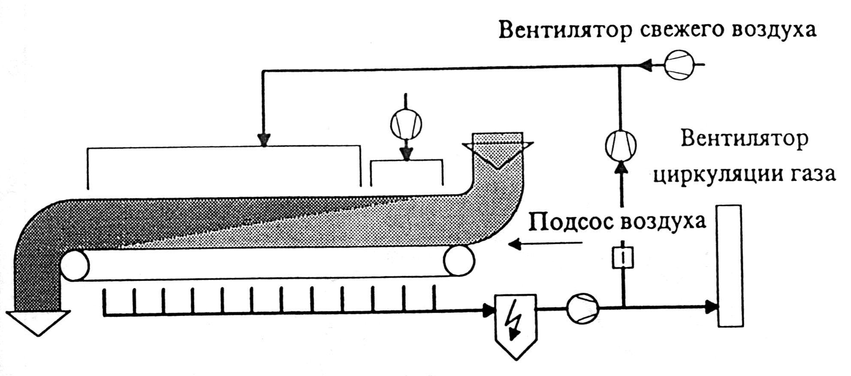
Вентилятор свіжого повітря
Вентилятор
циркуляції газу
Підсос повітря
Рис. 1.6. Схема процесу ЕОS

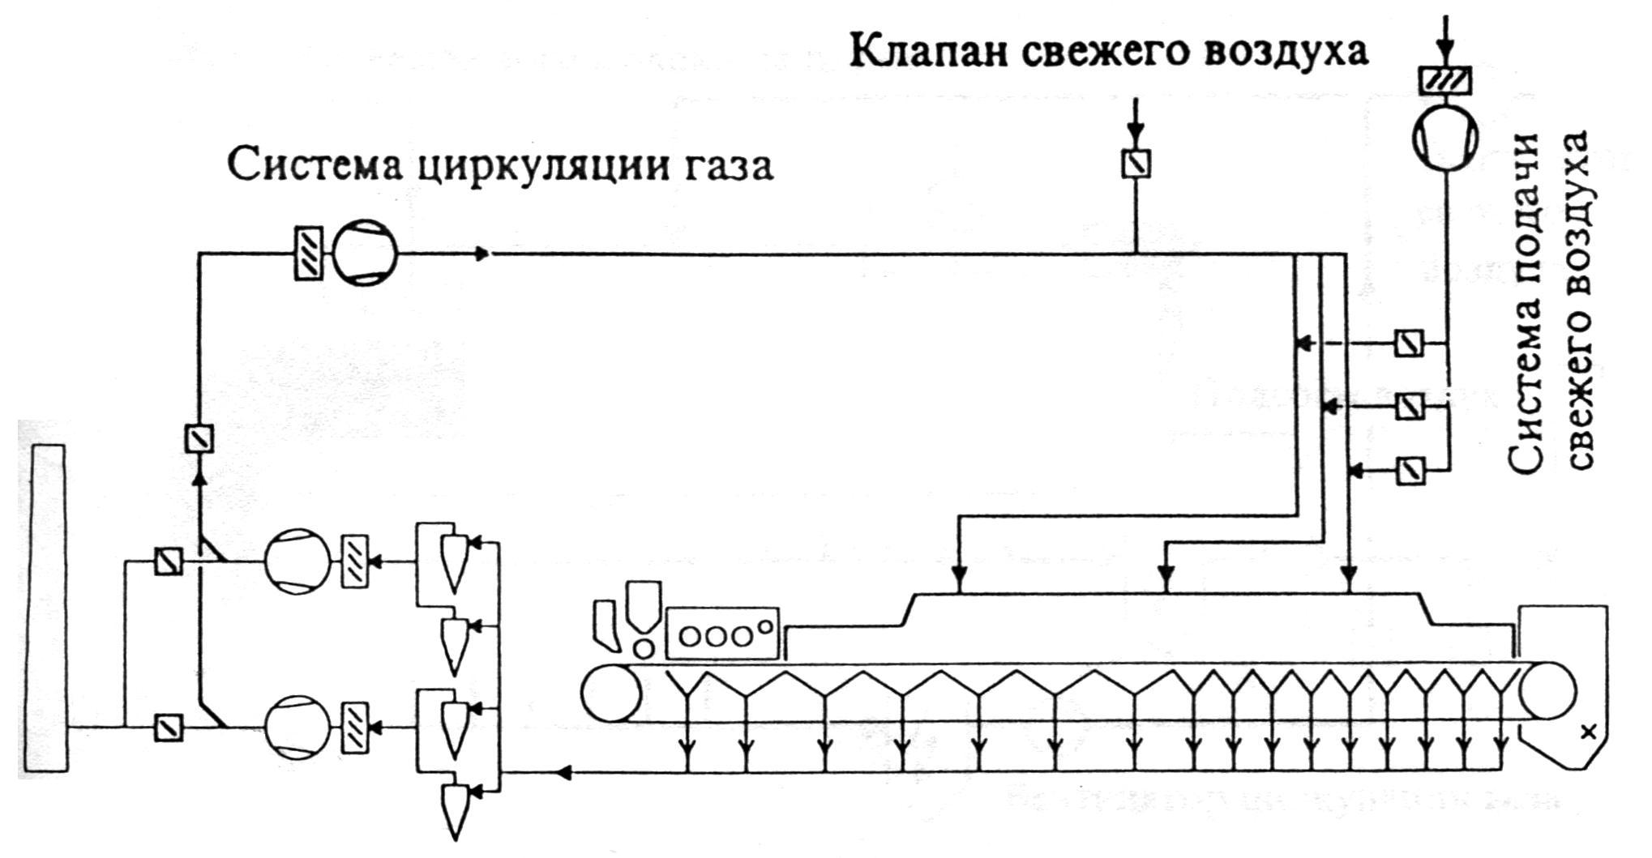
Система подачі свіжого повітря
Клапан свіжого повітря
Система циркуляції газу

Рис. 1.7. Технологія ЕОS на агломашині 31

Аглогаз, що відходить, відгалужується за обома ексгаустерами і подається під ковпак рециркуляційним вентилятором. Для регулювання необхідного мінімального вмісту О₂ в газі, що просмоктується, вентилятор подає також і атмосферне повітря, яке перемішується з рециркуляційним газом. Регульованими величинами є розрідження під ковпаком і вміст О₂ в суміші газу, що рециркулюється, та повітря.
За звичайною технологією агломерації середні значення шкідливих речовин в аглогазі наступні (табл. 1.3).
Таблиця 1.3
Вміст шкідливих речовин у відхідному аглогазі [4]
Вихід вологих відхідних газів, ×10³ м³/год | 364
Шкідливі речовини, мг/м³:  SO₂  NO_{x} | 600  300
Діоксини/фурани | 3
Пил, г/м³ | 30

При впровадженні заходу щодо рециркуляції аглогазу відбулося зниження викидів шкідливих речовин (табл. 1.4).
Таблиця 1.4
Кількість викидів при роботі за технологією EOS, %
(робота при звичайній технології прийнята за 100 %)
Компоненти  викидів | Виробництво  низькоосновного агломерату | Виробництво  високоосновного агломерату
СО | 49 | 40
SO₂ | 68 | 66
NO_{x} | 57 | 52
Діоксин | 30 | 40
Пил | 45 | 38

Механізм зниження виходу шкідливих речовин різний:
– монооксид вуглецю (СО) у циркуляційному газі практично допа-люється повністю при проході через зону горіння;
– кількість оксидів сірки знижується за рахунок зменшення витрати коксика;
– вміст оксидів сірки (SO_{x}) можна значно знизити шляхом нанесення вапняного молока на шар шихти;
– вміст оксидів азоту (NO_{x}) знижується внаслідок зменшення кількості зв'язаного азоту коксику, термічного розкладання NO_{x}, позитивного впливу на процес згоряння, що веде до зниження утворення NO_{x}.
Внаслідок впровадження рециркуляції аглогазу масовий вихід газу не зазнав значних змін. При цьому кількість вологи, що випаровується з аглошихти, практично не змінилася, однак, при меншому обсязі залишкового газу це призвело до відповідного підвищення вмісту вологи (табл. 1.5).
Таблиця 1.5
Склад відхідних газів (% об'ємний)
Компоненти | Спікання низькоосновного агломерату |  | Спікання високоосновного агломерату
Компоненти | по звичайній технології | по технології  EOS | по звичайній технології | по технології  EOS
CО₂ | 4,5 | 8,5 | 6,8 | 9,6
Н₂О | 9,4 | 15,3 | 10,0 | 15,8
О₂ | 14,6 | 10,1 | 13,1 | 9,7

Підвищення вологості газу не спричиняє жодних проблем. Поки що не спостерігалося ні утворення шару підвищеної вологості в шихті, ні підвищення корозії в системі відхідних газів.
В результаті подальших досліджень було помічено, що розподіл шкідливих речовин, особливо оксидів сірки, за довжиною агломашини є нерівномірним. Оксиди сірки, діоксини і фурани надходять в систему відведення відхідних газів виключно в задній частині агломашини. У зв'язку з цим було запропоновано цілеспрямовано використовувати для рециркуляції потік газу, який багатий на шкідливі речовини. При цьому діоксини здебільшого розкладаються.
2. Шкідливі викиди доменного виробництва
та їх ЗНЕШКОДЖення

Доменне виробництво – одне із основних джерел забруднення довкілля, тому що на його частку припадає ≈ 25 % від усіх забруднень переділів металургійного виробництва. Причому частка твердих викидів у доменному виробництві сягає 35 %. Тут можна виділити 3 основні групи викидів:
1) тракт руху шихтових матеріалів;
2) тракт руху переробки рідких продуктів плавки;
3) викиди, пов'язані з очищенням доменного газу та його використанням для нагрівання дуття повітронагрівачами, подачею шихтових матеріалів в піч за допомогою засипного пристрою, а також із короткочасними зупинками доменної печі.

2.1. Шкідливі викиди трактом руху шихтових матеріалів

В загальній сумі шкідливих виділень доменного виробництва на частку тракту руху шихтових матеріалів припадає 18 %. Запиленість повітря на ділянках руху шихти:
– при розвантаженні сировини з вагонів (10 г/т);
– транспортування сировини (10 г/т);
– у підбункерній естакаді (1000 г/т);
– у бункерній естакаді (10 г/т).
При розвантаженні сировини пилоутворення знижуються за рахунок організації водяної завіси. З метою запобігання здування дрібних фракцій шихтових матеріалів під час зберігання їх у рудному дворі використовують воду, а в деяких країнах (Японія) спеціальні реактиви, що на поверхні матеріалів утворюють скоринку. При транспортуванні матеріалів конвеєрами місця перенавантаження обладнують витяжними коробами.
Для вловлювання пилу, що утворюється під час подачі матеріалів бункера, використовуються аспіраційні системи.
Для знепилення вагон-терезів передбачають відсмоктування та очищення повітря. Для цього використовують два вентилятори, зазвичай продуктивністю до 25 тис. м³/год. Потім це повітря пропускають через батарейний циклон.
З метою зниження пилоутворення під час завантаження шихти використовують аспіраційні укриття. У багатьох доменних цехах застосовують загальні аспіраційні системи скіпової ями та ливарного двору, які мають загальні відсмоктувальні та пиловловлюючі пристрої, а також трубу для розсіювання викидів в атмосферу.

2.2. Шкідливі викиди трактом руху
та переробки рідких продуктів плавки

Основними ділянками шкідливих викидів, пов'язаних з рухом та переробкою рідких продуктів плавки є [5]:
1) ливарний двір;
2) установки позапічної обробки чавуну;
3) розливні машини;
4) ділянки переробки шлаку, які включають:
– грануляційні басейни чи відвали;
– агрегати шлакопереробки.
Значення питомих викидів трактом руху та переробки рідких продуктів плавки наведено в таблиці 2.1.
Таблиця 2.1
Питомі викиди трактом руху та переробки рідких продуктів плавки
Ділянки викидів | Кількість викидів, г/т чавуна
Ділянки викидів | пил | СО | SO_{x} | H₂S
1. Ливарний двір | 400-700 | 700-1150 | 110-170 | –
2. Обробні машини | 40 | 60 | – | –
3. Переробка шлаку | 20 | 8 | 20 | 50

2.3. Пилогазові викиди на ливарному дворі

Ці викиди у часі змінні та їх максимальні значення спостерігаються у періоди випуску чавуну і шлаку. Так, у повітрі ливарного двору середня концентрація СО становить:
1) біля чавунної льотки – до 1250 мг/м³;
2) на рівні фурми – до 900 мг/м³;
3) біля шлакової льотки – до 700 мг/м³.
Концентрація SO_{x} біля шлакової льотки – до 30 мг/м³.
При русі чавуну в жолобі його температура знижується, що призводить до зменшення розчинності в ньому вуглецю та збільшення концентрації та розмірів графітових включень. Так як графіт не змочується чавуном, його щільність у 2-2,5 рази менша, ніж чавуну, тож графіт спливає на поверхню і легко здувається з неї вітром. У період знаходження маси чавуну в атмосфері відбувається реакція окислення чавуну, що переміщується, з киснем повітря.
3FeO + 0,5O₂ = Fe₃O₄; (2.1)
S + O₂ = SO₂; (2.2)
Si + 0,5O₂ = SiO; (2.3)
4P + 5O₂ = 2P₂O₅. (2.4)
Ці реакції супроводжуються сублімацією цих оксидів, утворюючи характерний бурий дим.
Сірка шлаку, що міститься у ньому переважно як CaS, окислюється до SO₃.
2CaS + 4O₂ = 2CaO + 2SO₃. (2.5)
В сьогодення шкідливі викиди на ливарному дворі доменних печей України, в основному, знижують лише за рахунок аераційних ліхтарів будівлі ливарного двору.
В останні роки в Україні почали використовувати закордонні розробки щодо зниження шкідливих викидів на ливарному дворі на ПАТ «Запоріжсталь», ПАТ «АрселорМіттал Кривий Ріг» та ін. Головний і допоміжні жолоби футеруються вогнетривкою масою, а самі жолоби накриваються вогнетривкими перекриттями.
Гази, що утворюються в процесі окислення чавуну, очищаються у спеціальних пристроях.
Важливою умовою ефективної роботи модернізованого жолобу є достатня стійкість перекриття та жолобів.
Термін служби таких жолобів становить до 300-600 тис. тон чавуну із проведенням проміжних ремонтів через 40-70 тис. тон.
Для очищення газів, що утворюються під час руху чавуну, використовуються батарейні циклони та електрофільтри, а останнім часом – тканинні фільтри.
У Японії для запобігання окислення чавуну при зливі його в ківш використовують систему подачі інертного газу (азот) навколо струменя металу.
На Косогорському метзаводі (Російська Федерація) для цих цілей здійснюють спалювання природного газу під горловиною ковшу, що призводить до зниження концентрації кисню на поверхні розплаву.

2.4. Шкідливі викиди в період позапічної обробки чавуну (десульфурація чавуну)

Для підвищення якості чавуну використовують установки для десульфурації в ковші. В якості реагентів застосовують металевий Mg або суміші на його основі з добавками флюсу і карбіду кальцію.
У процесі десульфурації відбувається окислення чавуну та виділення пилу в атмосферу. Цей пил містить 45-60 % оксидів заліза, кальцію, магнію, алюмосилікату, а також 40-55 % графіту. Так як порошинки графіту обволікаються оксидами заліза, то вони мають електромагнітні властивості, тому можна застосовувати електрофільтри. У деяких випадках ці гази очищаються за допомогою мокрого очищення у трубах Вентурі.
Фахівцями ТОВ НВП «Дніпроенергосталь» (м. Запоріжжя) розроблено аспіраційну систему десульфурації чавуну (рис. 2.1).
Запилене повітря, що відбирається витяжним коробом від ковша, надходить у перший ступінь очищення – батарейний циклон, де відбувається вловлювання великих частинок пилу, а також часткове або повне "загасання" іскор, що утворюються при контакті магнію з рідким чавуном. Далі повітря прямує у рукавний фільтр з імпульсною регенерацією, де відбувається його доочищення. Очищене повітря за допомогою димососу викидається в атмосферу через димар.

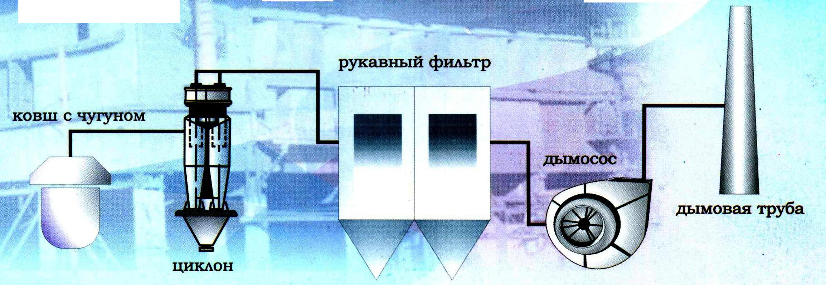
ковш з чавуном
рукавний фільтр
димосос
димова труба
Рис. 2.1. Аспіраційна система десульфурації чавуну

2.5. Очищення доменного газу від пилу

В процесі виплавки чавуну у доменній печі утворюється запилений газ. Його очищають від пилу і використовують як паливо. Близько 30 % його кількості застосовують для опалення доменних повітронагрівачів. Питомий вихід доменного газу становить 2000-3000 м³/т чавуну. На виході з печі його запиленість та температура становлять відповідно 15-20 г/м³ та 300-400 °С.
Для очищення доменного газу від пилу застосовують мокрі та сухі способи очищення. Запиленість очищеного газу не повинна перевищувати 4 мг/м³.
В Україні найпоширеніша мокра система очищення газу (рис. 2.2).
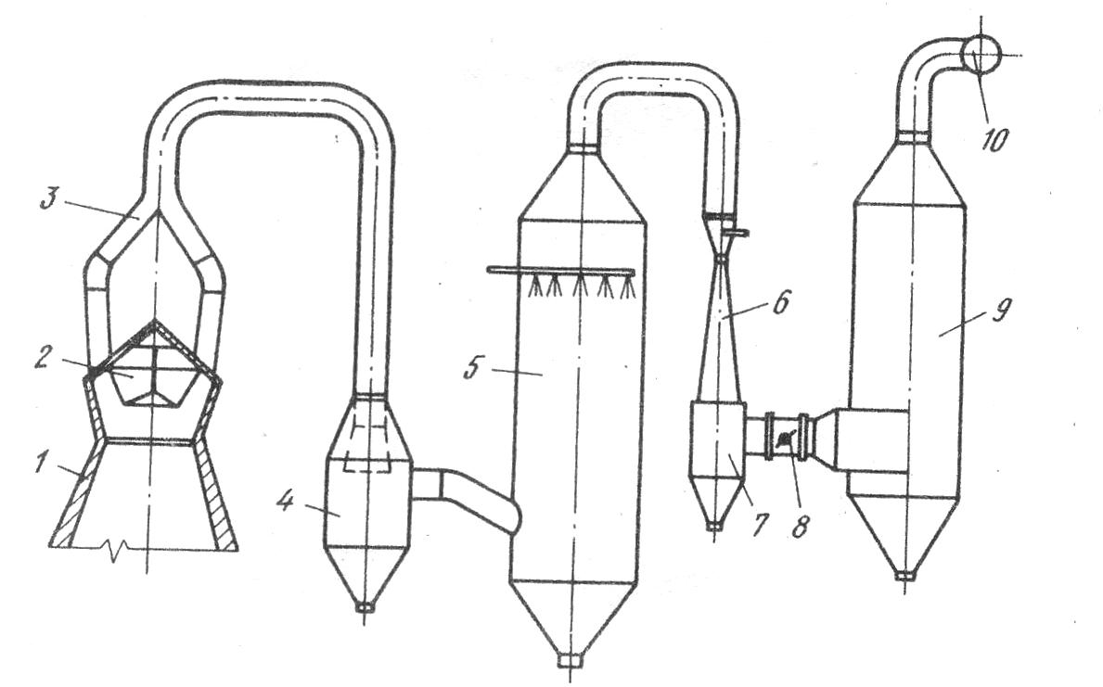

Рис. 2.2. Мокре очищення доменного газу від пилу

Газ з колошника 2 доменної печі 1 за допомогою здвоєного газопроводу 3 відводиться в систему газоочищення. В сухому пиловловлювачі інерційного або відцентрового типу 4 доменний газ очищається від значної кількості пилу до пилу-вмісту 5-10 г/м³. У скрубері 5 за допомогою води, що подається форсунками, газ охолоджується і очищається до запиленості 2-3 г/м³. Остаточне очищення газу здійснюється в швидкісному пиловловлювачі з трубами Вентурі 6 та у відцентровому скрубері 9. Краплі рідини виводяться з газу в інерційному пиловловлювачі 7. Очищений газ відводиться в колектор чистого газу 10, звідки подається споживачам. Для підвищення тиску газу в доменній печі перед відцентровим скрубером встановлюють дросельну групу 8.
Фахівцями ТОВ НВП «Дніпроенергосталь» (м. Запоріжжя) розроблено систему сухого очищення доменного газу (рис. 2.3).
Сухий спосіб очищення доменного газу має ряд переваг у порівнянні з мокрим очищенням із застосуванням скруберів і труб Вентурі:
– відсутність оборотного циклу водопостачання газоочищення, трубопроводів води та шламу, насосів, відстійників шламу та ін.;
– вловлений продукт – пил – знаходиться в сухому стані і легко може бути підданий утилізації;
– зменшується концентрація пилу в газі до 2-3 мг/м³, що призводить до підвищення терміну служби повітронагрівачів;
– температура газу після очищення становить 100-120 °С, що на 50-70 °С вище, ніж при мокрому очищенні. Це призводить до зниження вологості доменного газу та підвищення теплоти згоряння газу. Все це дозволяє підвищити температуру горіння газу та, як наслідок, збільшити температуру нагрівання дуття;
– покращується екологічна обстановка промислової зони у зв'язку з більш якісним очищенням газу від пилу та усуненням шламового господарства;
– загалом, собівартість сухого очищення доменного газу значно нижча порівняно з мокрим способом очищення.
До складу системи сухого очищення доменного газу входить:
– газохід, що з'єднує міжконусний простір доменної печі із системою очищення газу;
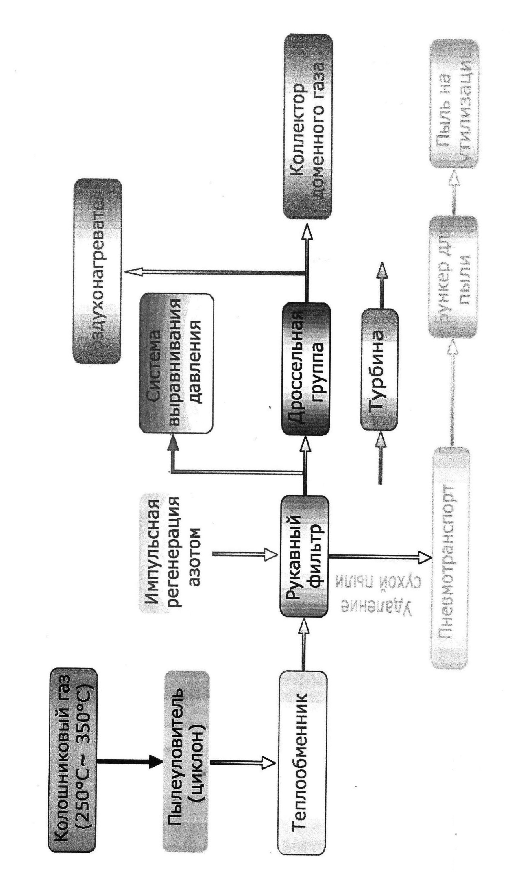

Повітронагрівач

Колектор доменного газу

Пил
на утилізацію

Бункер
для пилу

Турбіна

Дросельна
група

Система вирівнювання тиску
Імпульсна регенерація азотом

Рукавний фільтр
Пневмотранспорт

Теплообмінник
Пиловловлювач (циклон)
Колошниковий газ
(250 °С-350 °С)
Рис. 2.3. Схема сухого газоочищення доменних печей з використанням рукавних фільтрів
Видалення сухого пилу

– пиловловлювач для грубого очищення газу;
– теплообмінник-охолоджувач газу, де температура газу знижується до 230-280 °С;
– блок рукавних фільтрів, що має від 8 до 16 секцій, розміщених у два ряди (одна-дві секції є резервними, одна перебуває у режимі імпульсної очистки азотом, інші секції – робочі, тобто знаходяться в режимі очищення газу. В якості фільтрувального матеріалу встановлена тканина з підвищеною жаростійкістю та зносостійкістю. Ця тканина після хімічної обробки легко очищається від пилу під час імпульсного очищення і має підвищені водо- та масловідштовхувальні властивості);
– системи подачі азоту на продування фільтру;
– вузол збору вловленого пилу.
При цьому, сухе очищення доменного газу має ряд недоліків;
– у зв'язку з низькою жаростійкістю тканинних фільтрів необхідно знижувати температуру доменного газу з 300-400 до 230-280 °С, що призводить до зменшення фізичної теплоти очищеного доменного газу та температури його горіння;
– доменний газ містить сполуки азоту та сірки. При використанні мокрого газоочищення H₂S, COS, ціаніди, родоніди, нітрати та нітриди частково розчиняються у воді, що призводить до часткового очищення газу від сірко- та азотовмісних сполук. При сухому газоочищенні ці з'єднання залишаються в доменному газі.

2.6. Шкідливі викиди під час шлакопереробки

Досить довгий час вважалося, що шлаки є відходами доменного виробництва. В останні роки ставлення до цих шлаків змінилося завдяки розширенню сфери застосування продуктів їхньої переробки. Питомий вихід доменного шлаку становить 350-470 кг/т чавуну і цей шлак містить 0,4-1,1 % S.
Доменні шлаки є найважливішим вторинним матеріальним ресурсом, що підтверджується їхньою повною переробкою в такі продукти, як гранульований шлак, щебінь, пемзу, литі вироби та мінеральну вату.
Доцільно зазначити, що з економічного погляду переробка шлаку знижує техногенний тиск на довкілля, звільняючи земельні площі для рекультивації ландшафту.
Переробка доменного шлаку здійснюється з використанням наступних технологій:
1. Злив шлаку у відвали. Це старий спосіб переробки шлаку і він використовується рідко. Після його остигання внаслідок вивітрювання та вимивання атмосферною вологою відвали забруднюють як повітряні, так і водні басейни.
2. Застосування шлаковозних ковшів із наступною переробкою рідкого шлаку поза доменного цеху. В основу покладено спосіб мокрої грануляції, реалізованої у вигляді центральних грануляційних систем.
3. Без застосування шлаковозних ковшів із переробкою рідкого шлаку безпосередньо біля доменних печей. Тут також використано метод мокрої грануляції, реалізованої у вигляді систем припічної грануляції шлаку.
Грануляція шлаку призводить до викидів в атмосферу H₂S та SO_{x}. Під час переробки 1 т шлаку виділяється близько 17 кг сірки.
CaS + H₂O = H₂S + CaO; (2.6)
2CaS + 3O₂ = 2CaO + 2SO₂; (2.7)
2SO₂ + O₂ = 2SO₃; (2.8)
2H₂S + 3O₂ = 2SO₂ + 2H₂O. (2.9)
Перші два типи переробки шлаку вимагають великого парку шлаковозних ковшів та виділення місць для їх обслуговування. Крім цього, вони не є екологічно чистими через наявність неорганізованих викидів сірчистих газів та пилу. Вони також вимагають значних земельних територій для свого розміщення.
4. Використання ерліфту. В даному випадку частки шлаку транспортуються потоком води за допомогою своєрідного струменевого насосу.
Технологічна схема грануляційної установки для доменної печі об'ємом 5000 м³ (ПАТ «АрселорМіттал «Кривий Ріг») представлена на рис. 2.4 [6].
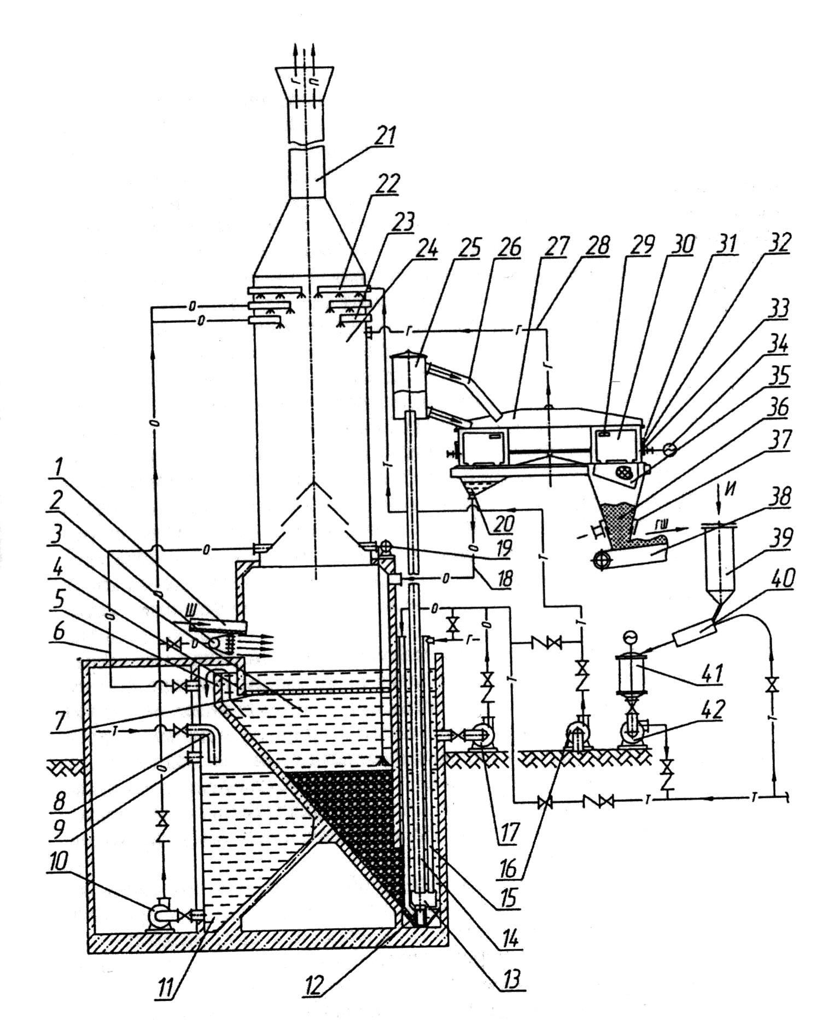
В
Рис. 2.4. Технологічна схема грануляційної установки біля доменної печі
об'ємом 5000 м³ (позначення за текстом):
Ш – шлак рідкий; ГШ – шлак гранульований; Т – вода технічна;
О – вода зворотна; Г – газ (повітря); П – пара; В – вапно.
Позиції 1-42 – у тексті

Шлак із печі, стікаючи по жолобу 1, потрапляє під струмені гідромоніторів 2. В результаті утворюється трифазна суміш – пара, вода та краплі рідкого шлаку. Суміш води та шлаку потрапляють у бункер-відстійник 3, заповнений водою. При цьому шлак охолоджується, твердне і опускається на дно бункеру. Вода з бункера-відстійника переливається через стінку 5 в камеру зворотної води 11. Грати 7 служать для затримки великих шматків шлаку.
В колодязі 12 змонтована ерліфтна система, що включає три труби. Перша – для підведення води, що змучує 13. Друга труба є підземною 14 і транспортною, через третю повітряну трубу 15 подається повітря, необхідне для утворення суміші води з гранульованим шлаком. Верхній кінець підземної труби підведений до сепаратору 25, де від пульпи відокремлюються відпрацьоване повітря та пара.
Зневоднений до 10-15 % шлак з температурою до 200 °С в приймальному бункері додаткового підсушується холодним повітрям.
Очищення від сірчистих з'єднань здійснюється промиванням газів зворотною водою. Для більш глибокої очистки газу від сірчистих сполук використовується вапняний розчин.
Описана система дозволяє перевести сірчисті сполуки в кальцеві, що значно знижує концентрацію забруднювачів атмосфери. При цьому концентрація H₂S на виході з витяжної труби не перевищує 20 мг/м³, а у приземному шарі – 3 мг/м³.

2.7. Шкідливі викиди, пов'язані з подачею шихтових матеріалів
в доменну піч за допомогою засипного пристрою

При кожній подачі шихтових матеріалів у приймальну воронку засипного пристрою відбувається значне виділення пилу. При подачі шихти на великий конус засипного пристрою необхідно вирівнювати тиск по обидва боки конуса, для чого брудний доменний газ із міжконусного простору випускають в атмосферу. З цим газом викидається в атмосферу близько 4 кг пилу, 2 кг СО, 0,5-3,0 г H₂S на 1 т чавуну, що виплавляється.
На металургійних підприємствах використовують кілька схем очищення газів із міжконусного простору.
На рисунку 2.5 представлена стара схема очищення газів із міжконусного простору. Газ звільняється від крупного пилу в зрошуваному водою газоході 7, а коагуляція дрібнодисперсного пилу здійснюється у вертикальній трубі Вентурі 3. Очищення газу від укрупненого пилу відбувається в відцентровому скрубері 5 основної системи очищення доменного газу. Для збільшення енергії газового потоку при проходженні ним труби Вентурі до неї подають частину газу, що пройшов порожнистий скрубер доменного газоочищення. Він інжектує у трубу Вентурі газ із міжконусного простору. За допомогою клапанів у газовому тракті газоочищення підтримується позитивний тиск. Недоліком цієї схеми є утворення значних відкладень пилу у газоході та низька ефективність роботи інжектору.

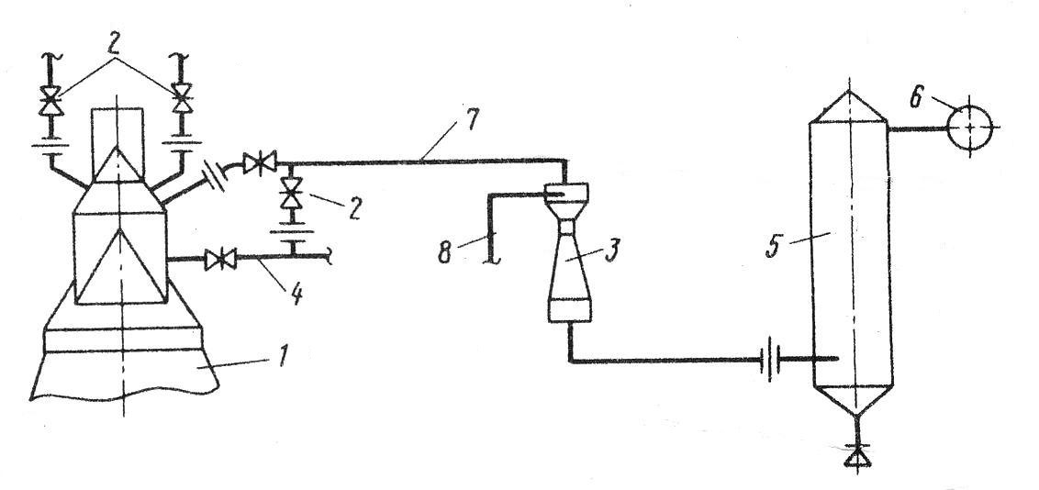
Рис. 2.5. Схема очищення газів із міжконусного простору:
1 – доменна піч; 2 – атмосферний клапан; 3 – труба Вентурі; 4 – зрівняльний газопровід;
5 – система газоочищення доменної печі; 6 – колектор очищеного доменного газу;
7 – зрошувальний газохід; 8 – трубопровід напівчистого газу після скруберу

ТОВ НВП «Дніпроенергосталь» (м. Запоріжжя) розроблено систему очищення зрівняльного газу для безконусного завантажувального пристрою доменної печі (рис. 2.6).
Основним елементом даної системи є фільтр, завданням якого є високотемпературна фільтрація запиленого доменного газу, що відбирається з газоходу для подачі в завантажувальний пристрій та створення там надлишкового тиску, що дорівнює тиску в доменній печі.
Запилений доменний газ, пройшовши очищення у фільтрі, прямує в завантажувальний пристрій, створюючи тим самим тиск, практично рівний тиску в доменній печі.
Після вирівнювання тиску шихта надходить у доменну піч. Після цього завантажувальний пристрій закривається і необхідно зменшити тиск газу, що там залишився, до атмосферного. Для цього запилений газ, що поступає із завантажувального пристрою, надходить у фільтр і далі в газохід чистого доменного газу.
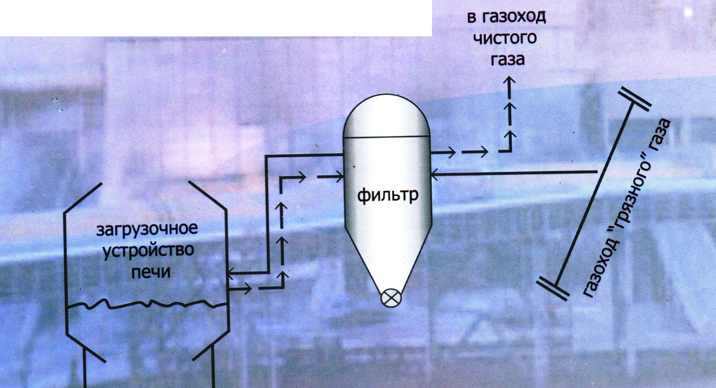
газохід «брудного» газу
в газохід
чистого
газу
завантажу-вальний пристрій печі
фільтр

Рис. 2.6. Схема очищення зрівняльного газу для безконусного завантажувального
пристрою доменної печі

Дані пропозиції дозволяють значно спростити систему зрівняльних клапанів та значно знизити викиди шкідливих викидів в атмосферу.

2.8. Шкідливі викиди при короткочасних зупинках доменних печей

При зупинках домених печей (ДП), пов'язаних із заміною повітряних фурм, шлакової фурмочки, шибера гарячого дуття на повітронагрівачі, заваркою кожуха на ДП або скрубера, для забезпечення безпечних робіт робочий простір печі через тракт гарячого дуття з'єднується з димовою трубою. Раніше цей захід здійснювався через трубу повітронагрівачів. У зв'язку з тим, що запиленість горнового газу (10-12 г/м³) значна, містить до 40 % оксидів лужних металів (К₂О, Na₂О), відбувається оплавлення кладки тракту гарячого дуття та заплавлення каналів насадки повітронагрівача. У зв'язку з цим останніми роками ДП обладнують пристроями для постановки на «тягу», минаючи повітронагрівачі [5].
Коли ДП працює нормально, то шибер пристрою закритий, гаряче дуття від повітронагрівачів надходить у ДП через прямий та кільцевий повітропроводи. При короткочасній зупинці печі насамперед здійснюють випуск рідких продуктів плавки, потім відкривають шибер, і горнові гази викидаються через тягову трубу.
Витрата горнового газу змінна, максимальна витрата газу (до 30 тис. м³/год) спостерігається в перші 10-12 хв. При проходженні горнового газу через тракт, його запилення знижується до 1-1,5 г/м³. Цей газ містить до 40 % СО залежно від попадання вологи в піч при прогарі елементів, що охолоджуються.
У зв'язку з тим, що в процесі служби пристрою для постановки ДП на «тягу» паз відсічного шиберу заплавляється, для усунення шлаку потрібно кілька годин, що призводить до зниження продуктивності печі. Для цього випадку було запропоновано пристрій для регулювання розрідження, а значить і витрати горнового газу через тягову трубу. Регулювання тяги здійснюється за допомогою подачі інертного газу навпроти руху горнового газу. Кількість пари регулюється за значенням розрідження у тяговій трубі.
Якщо раніше температура після шиберу становила 1500-1700 °С, то при використанні пари вона знижувалася до 1200-1300 °С. У разі недостатнього розрідження в трубі його збільшують за рахунок використання інжектору, встановленого у верхній частині труби. Цей захід запроваджено на більшості доменних печей України.
При взятті доменної печі на «тягу» відбуваються залпові викиди наступних шкідливих речовин:
– СО –12-15 %;
– NO_{x} – 80-100 мг/м³;
– пил – до 500-600 мг/м³.
Зазвичай тривалість короткочасних стоянок становить 200-250 годин на рік.
Також пропонуються пристрої для постановки доменної печі на «тягу» аналогічні циклону. Горнові гази підводять тангенціально в циклон, де вони спалюються за рахунок використання частини холодного дуття (рис. 2.7).
При звичайній схемі під час зупинки печі дуття викидається в атмосферу через клапан «снорд». При горінні газу його пил оплавляється і стікає у спеціальну ємність. Цей шлак може бути використаний для виготовлення будівельних матеріалів. Після знепилювання продукти згоряння горнового газу викидаються через тягову трубу, тобто використання циклону повністю усуває викиди СО, а також зменшується концентрація оксидів азоту та пилу [7].

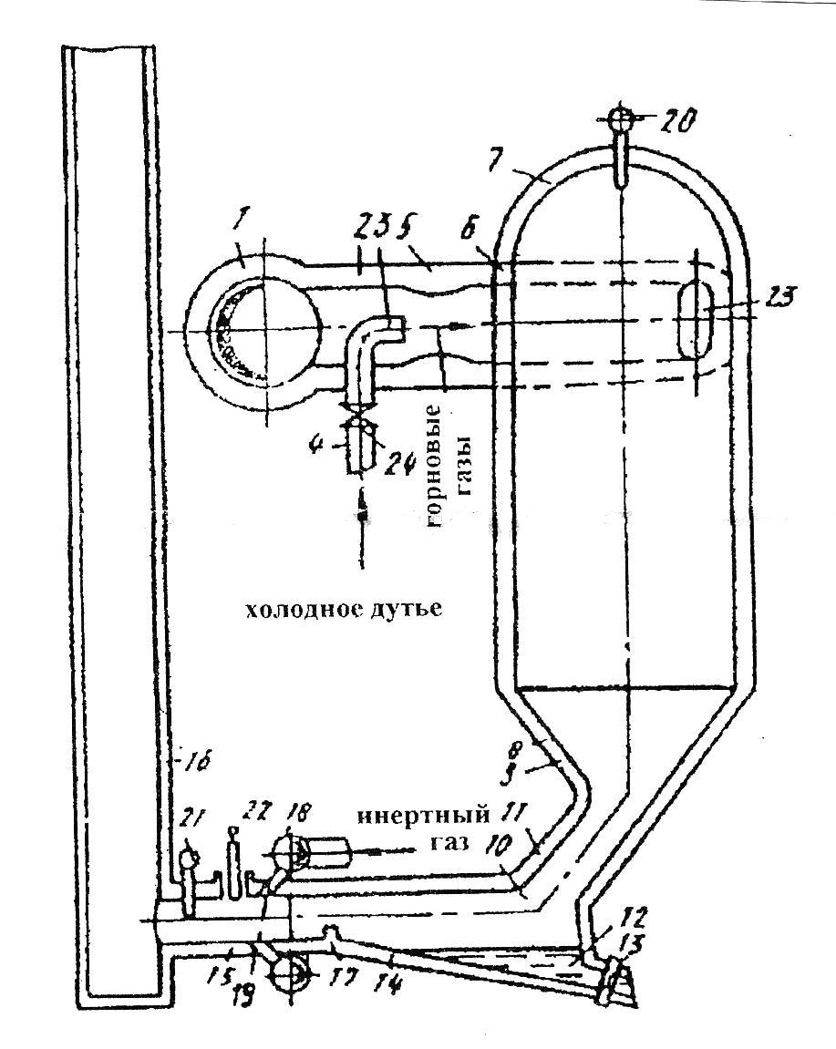
горнові гази
холодне дуття
інертний
газ

Рис. 2.7. Схема пристрою для взяття доменної печі на «тягу»
із спалюванням горнового газу та плавленням його пилу

2.9. Шкідливі викиди, що утворюються під час спалювання палива у повітронагрівачах

При опаленні повітронагрівачів в продуктах згоряння утворюються шкідливі речовини: оксиди азоту, оксиди сірки, бензапірен, а також оксиди вуглецю (табл. 2.2).

Таблиця 2.2
Середнє значення концентрацій шкідливих речовин у відхідному димі
з повітронагрівача при температурі купола1400 °С
Доменна піч | Витрата димових газів з одного повітронагрівача (ПН), м³/год | Концентрація, мг/м³
Доменна піч | Витрата димових газів з одного повітронагрівача (ПН), м³/год | CO | SO_{x} | NO_{x} | C₂₀H₁₂·10⁻⁶
ДП-А | 52800 | 1800-3200 | 27 | 65-135 | 28,8
ДП-B | 83200 | 2000-3500 | 31 | – | 29,2
ДП-C | 79500 | 2200-3450 | 29,6 | 75-141 | 30,8
ДП-D | 63800 | 1980-3880 | 31,6 | 71-148 | 33,7

Концентрація оксидів сірки залежить від наявності у доменному газі сірководню, сірки, яка повністю окислюється до SO_{x}. Концентрація СО при цьому незначна і залежить від якості спалювання палива. Концентрація оксидів азоту залежить від цілого ряду факторів: температури під куполом, коефіцієнту витрати повітря, вологості доменного газу, наявності в ньому азотовмісних компонентів (аміак, родоніти, ціаніди, нітрити, нітрати) [8].
Концентрація азотовмісних сполук у свою чергу визначається питомою витратою коксу, ходом доменної плавки, складом шихти, видом чавуну, що виплавляється. Наприклад, при виплавці ливарного чавуну та феромарганцю концентрація оксидів азоту відповідно зростає до 180-220 мг/м³ та 250-300 мг/м³.
Незважаючи на те, що концентрація оксидів азоту у відхідному димі відносно невелика, їх валові викиди значні – 100-300 т/рік. Це пов’язано з тим, що витрати димових газів досягають 180-250 тис. м³/год на один блок повітронагрівачів. У зв'язку з цим використовують такі заходи для зниження шкідливих викидів: рециркуляцію продуктів згоряння та двостадійне спалювання палива.
Для зниження викидів оксидів азоту на 30-50 %, а також для покращення умов служби вогнетривів (МКВ-72) у нижній зоні кладки камери горіння, де температури та навантаження значні, пропонується зменшити температуру продуктів згоряння в цій зоні за рахунок застосування двостадійного спалювання палива [9].
При нестехіометричному спалюванні палива процес його горіння здійснюється не в одну стадію з відповідними витратами повітря і палива (n > 1), а в два етапи з розосередженням факелу по довжині робочого простору теплового агрегату.
Для доменних повітронагрівачів можуть бути використані такі способи двостадійного спалювання газу: на першій стадії паливо спалюють з n < 1, а на другій стадії його допалюють; або на першому етапі паливо спалюють з n >> 1, а на другому подають паливо у продукти згоряння, що мають значну кількість надлишкового кисню.
При рециркуляції продуктів згоряння в доменних повітронагрівачах димові гази з температурою 260-280 °С відбирають із димового борову і направляють у газовий пальник. При цьому використовується як фізична теплота диму, так і надлишковий кисень диму.
Розглянемо вплив рециркуляції димових газів на вихід оксидів азоту під час спалювання доменного газу.
Внаслідок значного енергетичного бар'єру (енергії активації) реакції (523-540 кДж/моль) можна вважати, що утворення оксидів азоту, що визначають їх концентрацію в кінцевих продуктах згоряння, відбувається за максимальної температури, і концентрація оксидів залишається суттєвою на деякому температурному інтервалі ΔТ – так званої «температурної сходинки»:
$\frac{R⋅T_{\text{max}}^{2}}{2}=ΔT$, (2.10)
де R – універсальна газова стала, кДж/кмоль.
Час реакції сприймається як інтервал τ_{р}, протягом якого підтримується температурна сходинка.
Час реакції становить лише незначну частину часу перебування реагентів у камері горіння:
$\frac{τ_{p}}{τ_{\text{пр}}}=\frac{Т_{\text{NO}}}{T_{\text{max}}−T_{\text{max}}^{1}}$, (2.11)
де $T_{\text{max}}^{1}$ – температура продуктів горіння на виході із камери горіння;
τ_{np} – час перебування в камері горіння.
При цьому:
$τ_{\text{пр}}=\frac{К_{\text{пр}}⋅V_{г}}{V_{д}}=\left(\text{3600}⋅К_{з}⋅\frac{Q_{н}^{р}}{q}⋅\left(1+n⋅L_{0}\right)\right)⋅\frac{Т_{\text{пов}}}{Т_{\text{max}}},$ (2.12)
де V_{г} – об'єм камери горіння, м³;
V_{д} – обсяг продуктів згоряння (диму), м³/с;
К_{пр} – коефіцієнт, що враховує заповнення камери горіння (зони горіння) факелом;
К₃ – коефіцієнт заповнення,
n – коефіцієнт витрати повітря;
L₀ – теоретична витрата повітря горіння, м³/м³;
T_{пов} – температура повітря, °С.
q – теплота засвоєна 1 м³ продуктів згоряння, Дж/м³.
Коефіцієнт К_{пр} враховує нерівномірність траєкторій окремих частинок в зоні горіння у зв'язку з наявністю зон рециркуляції та інших факторів. Розподіл часу перебування в зоні горіння отримано з урахуванням використання функції розподілу. Для частки Е(τ) частинок газів, які перебували в камері горіння в період часу τ_{nр}, можна записати:
$Е\left(τ\right)=\frac{\text{dF}\left(τ_{\text{тр}}\right)}{{dτ}_{\text{пр}}}\text{.}$ (2.13)
Середній час перебування пов'язаний із функцією розподілу залежністю:
$τ_{\text{пр}}=f\left(\frac{V_{г}}{V_{n}}\right)$. (2.14)
Імовірність того, що час перебування елементарного об'єму в камері горіння буде меншим за деяку величину τ, складе:
F(τ) = 1 – $e_{\text{пр}}^{τ/τ}$. (2.15)
Для частинки, що знаходиться в середніх умовах, К_{пр} ≈ 1, тоді τ_{р} ≈ q⁻¹:
$C_{\text{NO}}=f_{1}(T_{\text{max}},τ_{p}\left[τ_{\text{NO}}\right]=f_{2}(T_{\text{max}},H_{0}),$ (2.16)
де H₀ – критерій гомохронності;
[τ_{NO}] – час утворення рівноважної концентрації.
Отже, вихід «термічних» оксидів азоту визначається максимальною температурою в зоні горіння та відношенням часу реакції до часу встановлення рівноваги. Як показує практика, час реакції завжди менше часу утворення рівноважної концентрації. Тому кількість оксидів азоту, що утворилися в зоні горіння, залежить, в основному, від рівноважної концентрації.
Вплив рециркуляції на зниження виходу оксидів азоту пояснюється кількома факторами:
а) зниженням теоретичної та близької до неї максимальної температури в зоні горіння через розбавлення продуктів горіння охолодженими продуктами згоряння;
б) зниженням концентрацій реагуючих речовин через розбавлення їх продуктами згоряння;
в) зменшенням швидкості реакції горіння горючих компонентів з окиснювачем внаслідок зниження температури та концентрації реагуючих речовин;
г) збільшенням (розтягуванням) зони горіння.
За рахунок внутрішньої рециркуляції в пальнику продуктів часткового горіння покращуються перемішування газу з повітрям та якість горіння, скорочується кількість NO_{x} та CO у відпрацьованих продуктах горіння.
Як показує розрахунковий аналіз, при температурі рециркулюючих газів 200-300 °С, у зв'язку зі збільшенням об’єму газів в (1 + 0,01 r) разів, знижується теоретична температура горіння. Де r – коефіцієнт рециркуляції, є відношенням обсягу рециркулюючих газів (рециркулята) до загального обсягу продуктів горіння (з урахуванням рециркулюючих газів).
Таким чином, зменшення теоретичної температури горіння та зниження концентрації зв'язаного азоту в паливі викликають зниження виходу оксидів азоту в продуктах горіння.
Слід зазначити, що зменшення викидів оксидів азоту відбувається практично лінійно зі збільшенням кратності рециркуляції.
У зв'язку з тим, що раціональна кратність рециркуляції, з погляду економічної ефективності, становить 12-12,5 %, можна казати, що відносне зниження виходу оксидів азоту становить 30-35 %.
Таким чином, рециркуляцію можна розглядати як ефективний екологічний захід, що веде до зниження хімічного та теплового забруднень навколишнього середовища.

2.10. Знепилення об'єктів доменного цеху

На території доменного цеху утворюється значна кількість пилу, пов'язана з вивантаженням та перевантаженням шихтових матеріалів, з випуском рідких продуктів доменної плавки та ін.
Найбільшим джерелом забруднення повітря є скіпова яма. При завантаженні скіпів агломератом, окатишами, коксом, вапняком виділяється дрібнодисперсний пил, який є абразивним. Масова концентрація пилу сягає 5-7 г/м³.
Другим великим джерелом забруднення є викиди на ливарному дворі у періоди випуску чавуну та шлаку. Хімічний склад пилу наведено в таблиці 2.3.
Таблиця 2.3
Хімічний склад пилу
Найменування | Пил
Найменування | ливарного двору, % | скіпової ями, %
Fe₂O₃ | 48,10 | 53,30
FeO | 26,60 | 8,80
MnO | 1,22 | –
CaO | 0,81 | 19,90
SiO₂ | 8,36 | 8,05
C | 5,26 | –
MgO | – | 2,60
Al₂O₃ | – | 1,30
інші | 9,65 | 6,05

Зазвичай аспіраційні потоки від скіпової ями та ливарних дворів об'єднують та очищають в електрофільтрах та тканинних фільтрах.
Змішування аспіраційних потоків проводиться не тільки з метою зниження питомого електричного опору пилу, що вловлюється, але і для уникнення конденсації вологи на електродах і корпусі електрофільтру, що супроводжується їх окисленням і заростанням шаром необтрушуваного пилу.
На металургійному комбінаті ПАТ «Азовсталь» концерном «СоюзЕнерго» запроваджено систему знепилення аспіраційних потоків ливарного двору та скіпової ями для двох доменних печей за допомогою електрофільтрів (рис. 2.8).

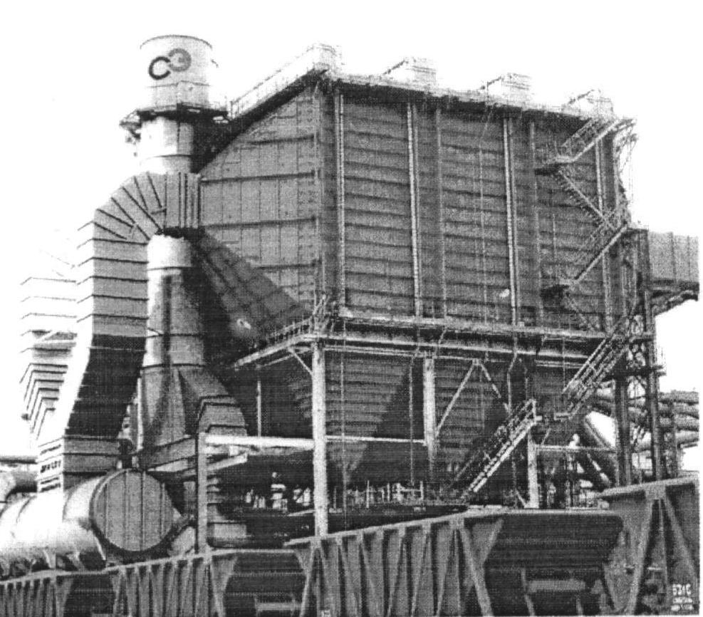 | Рис. 2.8. Система знепилення аспіраційних потоків

Нині електрофільтри знаходять широке застосування у промисловості. Це зумовлено їхньою універсальністю та високим ступенем очищення газів при порівняно низьких енерговитратах. Вони відрізняються низьким газодинамічним опором та незначними експлуатаційними витратами, високим ступенем надійності, а витрати електроенергії не перевищують 0,1-0,5 кВт·год на 1000 м³ газу.
Зіставлення досвіду експлуатації газоочисного комплексу з використанням електрофільтрів та тканинних фільтрів показує, що експлуатаційні витрати на тканинні фільтри вищі ніж на електрофільтри. Термін служби рукавного фільтру становить 1,5-3,0 роки, а електродів електрофільтру – близько 20 років.
Залежно від різних фаз роботи печей використовували два варіанти технічної характеристики електрофільтру (табл. 2.4, 2.5).
Таблиця 2.4
Технічна характеристика електрофільтру за варіантом 1
Характеристика |  | Параметри
1. | Тип електрофільтру | горизонтальний
2. | Кількість напівполів, шт | 6
3. | Міжлектродна відстань, мм | 400
4. | Кількість газових проходів, шт | 36
5. | Активна висота, м | 12,3
6. | Активний переріз електрофільтру, м² | 177
7. | Обсяг газу, що очищається, тис. м³/год | 700
8. | Максимальна швидкість газів, м/с | 1,1
9. | Спосіб регенерації електродів | ударно-молотковий
10. | Газодинамічний опір, Па | 250
11. | Масова концентрація пилу:  – на вході, г/м³  – на виході, мг/м³ | до 10  до 50

Таблиця 2.5
Технічна характеристика електрофільтру за варіантом 2
Характеристика |  | Електрофільтри
 |  | ливарного двору | скіпової  ями
1. | Міжлектродна відстань, мм | 400 | 400
2. | Кількість газових проходів, шт | 25 | 16
3. | Обсяг газу, що очищається,  тис. м³/год | 600 | 400
4. | Газодинамічний опір, Па | 250 | 250
5. | Концентрація пилу:  – на вході, г/м³  – на виході, мг/м³ | 5  менше 50 | 7  менше 50
6. | Спосіб регенерації електродів | ударно-молотковий

3. Очищення газів при конверторному виробництві сталі

Виплавка сталі в конверторі супроводжується інтенсивним виділенням газу, що містить до 200 г/м³ дрібнодисперсного пилу. Вихід конверторних газів залежить від кількості кисню, складу чавуну і шлакоутворюючих (вапняку, вапна). Температура газу на виході з конвертору під час проведення кисневого продування підвищується від 1250-1300 °С на початку продування до 1600-1700 °С в середині і в кінці продування. Хімічний склад конверторного газу коливається зазвичай у наступних межах, %: 85-90 СО; 8-14 СО₂; 1,5-3,5 О₂; 05-25 N₂.
Для вловлювання і відведення газу з конвертора над його горловиною розташовують ковпак-кесон, з'єднаний з газовідвідним газоходом-каміном (охолоджувач конверторних газів (ОКГ) або котел-утилізатор). Конструкція газовідвідного тракту та методи очищення газу залежать від того, чи використовується конверторний газ як паливо чи ні.
За способом відведення та використанням конверторного газу газові тракти кисневих конверторів зазвичай поділяють на три групи:
1. Відведення конверторного газу з повним спалюванням.
2. Відведення газу без допалювання.
3. Відведення газу з частковим допалюванням.

3.1. Система з повним спалюванням газу

При цьому коефіцієнт витрати повітря n > 1 за рахунок підсмоктування повітря через зазор між горловиною конвертора та газоходом.
Перевагою системи відведення газу є те, що через тракт проходять вибухобезпечні продукти згоряння. Однак кількість їх у кілька разів перевищує обсяг конверторних газів, тому ОКГ повинен мати велику поверхню нагріву, а весь газовий тракт – значні габарити, що є недоліком системи.
На практиці використовують системи відведення та очищення газу з його допалюванням без використання та з використанням його теплоти.
В схемі відводу конверторного газу з його допалюванням без використання фізичної теплоти газу (рис. 3.1) над конвектором на деякій відстані знаходиться підйомно-опускний кесон 2, який виконується з водоохолоджуваними трубчатими або панельними стінками. Для охолодження газу в кесон подають воду, яка повністю випаровується. При цьому утворюється водяна пара низького тиску, яка, зазвичай, не використовується і викидається в атмосферу. Далі газ попадає в систему очищення, яка складається з скруберу 6, труби Вентурі 7 та відцентрового скруберу 8. Очищений газ за допомогою димососу 10 викидається в атмосферу через димову трубу 9.
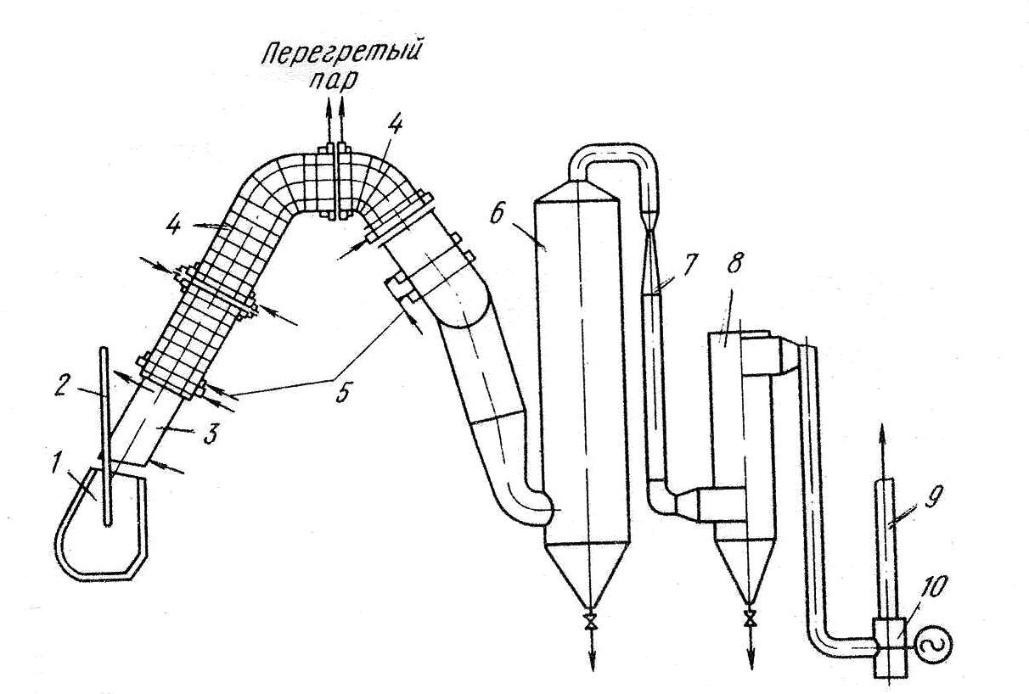
Перегрітий
пар

Рис. 3.1. Схема відводу та очищення конверторного газу з допалюванням оксиду вуглецю
без утилізації тепла з круглими трубами Вентурі: 1 – конвертор; 2 – фурма;
3 – водоохолоджуваний кесон; 4 – підйомно-опускний газохід; 5 – впорскування води
в газохід; 6 – скрубер; 7 – труба Вентурі; 8 – відцентровий скрубер; 9 – димова труба;
10 – димосос

На рис. 3.2. наведена схема відводу та очищення конверторного газу з його допалюванням та утилізацією теплоти у котлі-утилізаторі з виробництвом водяної пари, яка потім використовується для виробництва електроенергії. Гази після охолодження у котлі-утилізаторі 4 потрапляють в систему очищення, яка включає скрубер 6, блок труб Вентурі 7. Заключне очищення газу здійснюється у двох паралельно вбудованих відцентрових скруберах 9. Ця схема забезпечує очищення газу до кінцевої запиленості – 70 мг/м³.

3.2. Відведення конверторного газу без допалювання

Перевагою цієї системи є незначна витрата газу, що вимагає його очищення, оскільки конверторний газ не спалюється.

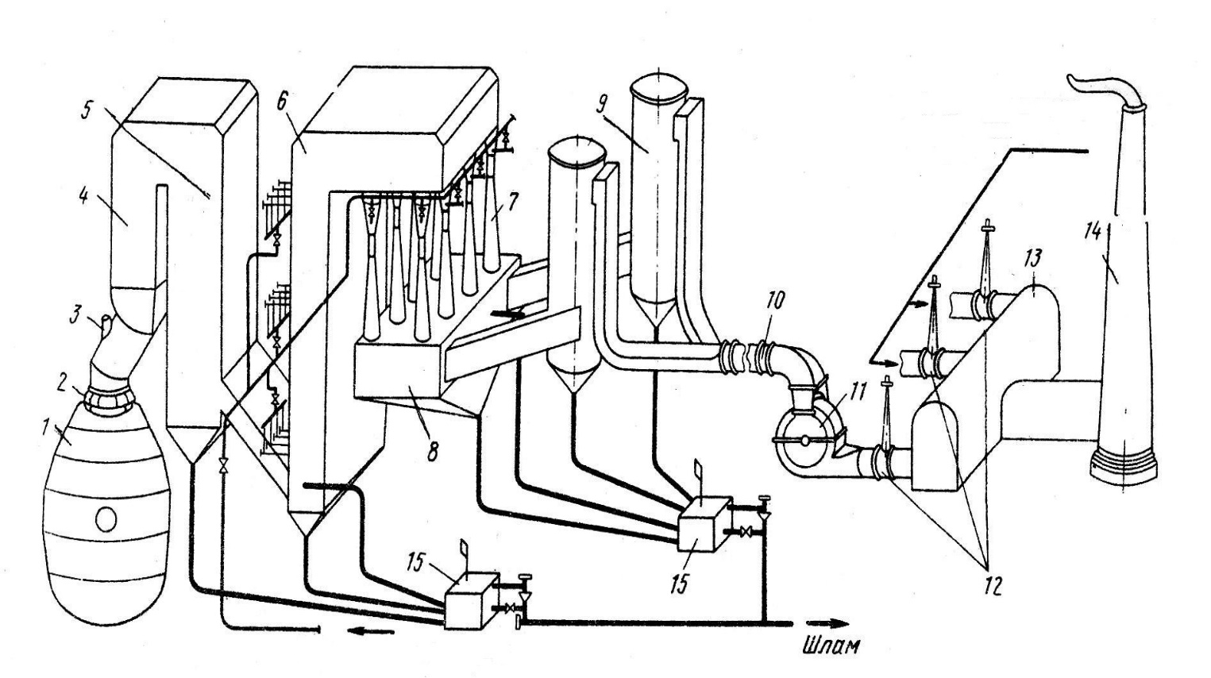
Від димового тракту конверторів
№ 1 та № 2
Вода на газочищення

Рис. 3.2. Схема відводу та очищення конверторного газу з допаленням оксиду вуглецю
та утилізацією тепла в системі з круглими трубами Вентурі: 1 – конвертор; 2 – кесон;
3 – отвір для фурми; 4 – підйомний газохід з радіаційними поверхневими котлами-утилізаторами; 5 – опускний газохід з конвективними поверхнями та екомайзером;
6 – скрубер; 7 – блок труб Вентурі; 8 – інерційний водовіддільник; 9 – відцентровий скрубер; 10 – дросельний клапан; 11 – димосос; 12 – засувка; 13 – боров;
14 – димова труба; 15 – бак гідрозатвору

Однак недоліками системи є складність герметизації горловини конвертору з відведенням газу, тому що при цьому слід перекрити зазор у горловини при поваленні конвертору в окремі періоди його роботи. В цьому випадку збільшується також можливість утворення у газовідвідного тракту вибухонебезпечних сумішей кисню і монооксиду вуглецю. Зазвичай вибухобезпечна робота газового тракту забезпечується тим, що на початку і після закінчення кисневого продування на межі розділу О₂ і СО автоматично утворюється тампон з нейтрального газу (СО₂ + N₂), що надійно відокремлює одне середовище від іншого і не дозволяє їм змішуватися.
Утворення тампону забезпечує ковпак (спідниця), що опускається і перекриває проміжок під час продування і автоматично піднімається на початку і в кінці продування. У моменти підйому ковпака зазор повністю відкритий, і завдяки попаданню повітря, що підсмоктується, здійснюється допалювання газу (рис. 3.3).
На рис. 3.3. наведена схема очищення конверторного газу без його допалювання. Вона включає кесон, який переходить в котел-утилізатор 4. В ньому газ охолоджується до 800-900 °С, а потім доохолоджується у горизонтальному газоході 5 за рахунок подачі води та труб Вентурі 8. Коагуляція мілкодисперсного пилу відбувається у високонапірних трубах Вентурі 11. Заключне очищення газу відбувається у відцентровому скрубері з осьовим завихренням газу 12. Після очищення газ збирають в газгольдери, або направляють на газопідвищуючу станцію. Далі цей газ потрапляє для постачальників.
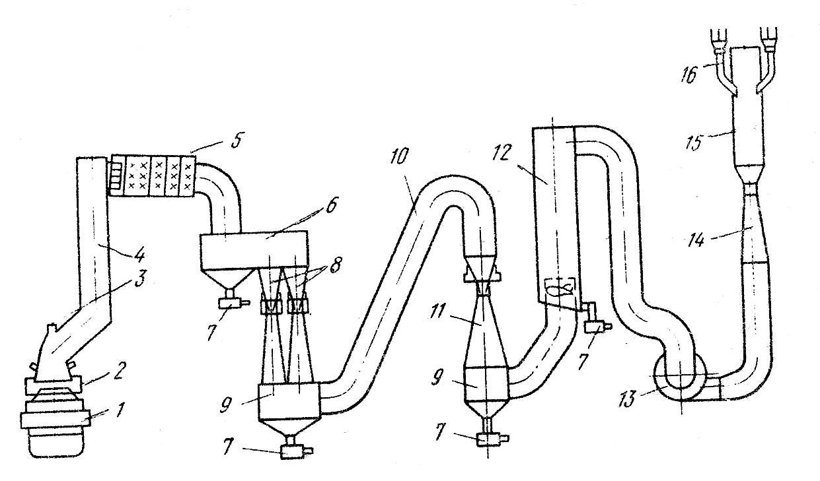

Рис. 3.3. Схема відводу та очищення конверторного газу без допалювання оксиду вуглецю:
1 – конвертор; 2 – рухома водоохолоджувальна муфта; 3 – киснева фурма;
4 – котел-утилізатор; 5 – зрошуваний газохід; 6 – колектор запиленого газу;
7 – гідрозатвор; 8 – низьконапірні труби Вентурі – охолоджувачі газів; 9 – інерційний пило- та бризкоуловлювач; 10 – газохід; 11 – високонапірна труба-коагулятор;
12 – відцентровий скрубер із завихрювачем газу; 13 – димосос; 14 – труба Вентурі для вимірювання кількості газу; 15 – димова труба; 16 – допалювальний пристрій

3.3. Відведення та очищення конверторного газу
з частковим його допалюванням

Система відведення та очищення конверторного газу з повним допалюванням СО часто працює недостатньо ефективно. З метою збереження існуючого газового тракту, котла-утилізатора, газоочищення димососів та димової труби, переходять на режим відведення та очищення газів з частковим допалюванням, при якому їх кількість менша, ніж при повному допалюванні.
При відведенні газу з частковим допалюванням між горловиною та кесоном залишається невеликий зазор. Таким чином, процес часткового допалювання СО здійснюється в газовідвідному тракті при коефіцієнті витрат повітря 0,6 > n >0,3.
Так як при цьому утворюється димових газів менше, ніж при повному допалюванні, запилення газу дещо більше і досягає 80 г/м³, а дисперсний склад пилу приблизно такий же.
Для очищення конверторного газу з частковим допалюванням СО застосовують газоочищення з мокрими пиловловлювачами. Таким чином, при цьому схеми очищення газу аналогічні схемам при повному допалюванні СО. Для безпечної роботи газового тракту та системи газоочищення вони повинні бути герметичними та не допускати підсмоктування повітря.

3.4. Очищення конверторного газу в тканинних фільтрах
та сухих електрофільтрах

На теперішній час ці схеми очищення газів використовують за кордоном. Схема очищення газів за допомогою рукавних тканинних фільтрів, яка використовується у Франції, наведена на рисунку 3.4. При цьому теплота газів утилізується для нагріву цеглової насадки повітронагрівачів. У водоохолоджуючому каміні 2 гази допалюють та охолоджують, а потім направляють в акумулятор 3. Кінцеве охолодження газу перед подачею його в тканинні фільтри здійснюється у випарному скрубері 4. Кінцева запиленість газу складає 4-7 мг/м³.
В системі очищення газу за допомогою сухого електрофільтру (рис. 3.5.) газ спочатку охолоджується до 600 °С в котлі-утилізаторі 2, а потім до 200 °С у випарному скрубері. Потім за допомогою димососу 5 очищений газ викидається через димову трубу 6 в атмосферу.

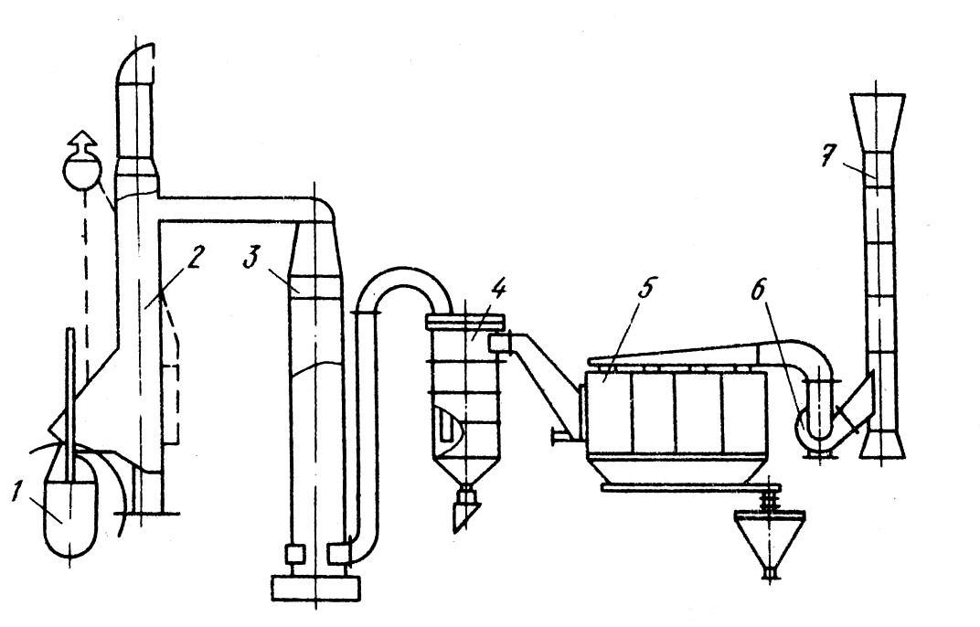

Рис. 3.4. Схема очищення димових конверторних газів в тканинних фільтрах:
1 – конвертор; 2 – водоохолоджувальний камін; 3 – акумулятор;
4 – випарний скрубер; 5 – тканинний фільтр; 6 – димосос; 7 – димова труба

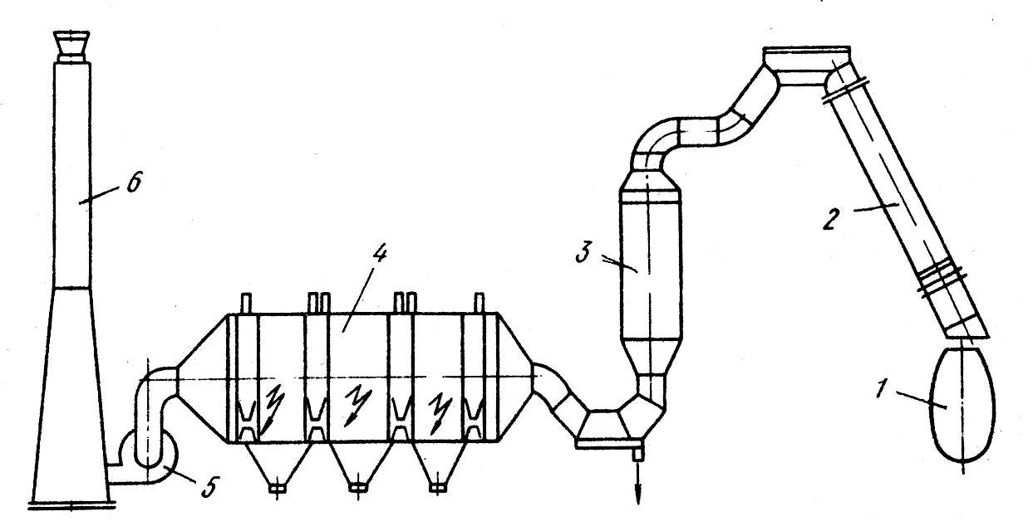

Рис. 3.5. Схема очищення димових конверторних газів в сухих електрофільтрах:
1 – конвертор; 2 – котел-утилізатор; 3 – випарний скрубер;
4 – сухий пластинчатий електрофільтр; 5 – димосос; 6 – труба

4. Приклади розрахунку пристроїв
для очищення газів від пилу

4.1. Розрахунок інерційного пиловловлювача
типу «пиловий мішок»

Принцип дії таких пиловловлювачів полягає у різкій зміні напрямку руху запиленого газу на 130-180 градусів з одночасним зниженням швидкості з 18-20 м/с до 0,6-0,8 м/с. Внаслідок чого частинки пилу випадають у спеціальний бункер під дією сил інерції. Вважають, що ступінь очищення пилу з розміром частинок понад 40 мкм становить 1. Частинки меншого розміру також випадають із газового потоку, при цьому ступінь очищення визначатиметься за виразом:
$η_{ф,і}=\frac{m_{δ\text{,і}}}{m_{\text{100}}}={\left(\frac{d_{і}}{\text{40}}\right)}^{3}$, (4.1)
де m_{δ,і} та m₁₀₀ – маса фракцій пилу з діаметром частинок δ_{і} та 100 мкм.
Діаметр таких апаратів становить близько 10 м. При цьому висота шару пилу в бункері не повинна перевищувати половину загальної висоти споруди. Рівень пилу регулюється за допомогою пиловипускних затворів.
Найбільшого поширення набули конструкції пиловипускних затворів:
– мигалки з конусним клапаном;
– мигалки із плоским клапаном;
– подвійний пиловий затвор з електроприводом;
– шлюзовий живильник.
Мигалку з конусним клапаном використовують, якщо розрідження над нею не перевищує 1000 Па. Якщо розрідження більше зазначеного, то можна встановлювати послідовно дві мигалки. Ущільнююча дія клапана ґрунтується на підтримці над клапаном шару пилу, аеродинамічний опір якого перевищує різницю тиску на клапані. Необхідна для цього висота вертикального стовпа пилу над клапаном визначається за допомогою формули:
$h=\frac{Δp}{{gρ}_{\text{нас}}}+0,1$, (4.2)
де Δр – перепад тиску на клапані, Па;
ρ_{нас} – насипна щільність пилу, кг/м³;
g – прискорення сили тяжіння, м/с².
В цій формулі пил сприймається як нестислива рідина. Внутрішній діаметр вхідного патрубку мигалки визначають за такою формулою:
$d=\text{1,12}⋅\sqrt{\frac{G_{\text{пил}}}{q_{н}}}$, (4.3)
де q_{н} – питоме навантаження клапану, кг/(м²·с).

Порядок визначення розмірів пилового мішка

1. Площа та розмір вхідного каналу.
Розрахунок ведеться за прийнятої швидкості газового потоку W_{г.п} в межах 18-20 м/с та витраті газу V_{г.t}, м³/с.
$F=\frac{V_{г\text{.}t}}{W_{г\text{.}\text{вх}}}$. (4.4)
Розміри вхідного каналу залежать від прийнятої схеми. Для більшості схем це діаметр внутрішньої труби:
$d=\sqrt{\frac{4F_{\text{вх}}}{π}}$. (4.5)
Для радіального пиловловлювача необхідно задаватися шириною вхідного каналу – b, тоді довжина апарату визначається виразом
$l=\frac{F_{\text{вх}}}{b}$. (4.6)
Найчастіше параметр b становить не більше 0,7-1 м.
Площа кільцевого перерізу пилового мішка:
$F_{\text{ап}}=\frac{V_{г\text{.}t}}{W_{\text{ап}}}$, (4.7)
де W_{ап} складає 0,6-1 м/с.
Внутрішній діаметр апарату:
$d_{\text{ап}}=\sqrt{\frac{4⋅\left(F_{\text{ап}}+F_{\text{вх}}\right)}{π}}$. (4.8)

Висоту циліндричної частини апарату приймають рівною діаметру апарату H_{ап.ц} = d_{ап}.
Висота конічного пилового бункеру залежить від нахилу бічних стінок. Кут нахилу для бункерів приймають у межах α = 35-45°. Отже, орієнтовна висота бункера буде:
$h_{\text{ап}}=\frac{d_{\text{ап}}}{2\text{tg}α}$. (4.9)
Якщо вивантажувальний пристрій вибрано за таблицями стандартних розмірів, знаходимо діаметр або ширину вивантажуючого проходу пилового бункеру – d_{б.вих}, тоді висота бункеру:
$h_{б}=\frac{d_{\text{ап}}−d_{б\text{.}\text{вих}}}{2\text{tg}α_{б}}$. (4.10)
При виборі газоочисного апарату раціонально використовувати для вивантаження пилу шлюзовий живильник.

4.2. Розрахунок скруберу Вентурі

Розрахунок труб Вентурі складається з кількох частин [10]:
– розрахунок параметрів газу та визначення витрати газу та рідини, що надходять у скрубер;
– розрахунок розмірів труби Вентурі та вибір (або розрахунок) схеми її зрошування;
– розрахунок втрат тиску в трубі Вентурі;
– розрахунок ефективності очищення труби Вентурі.
Масова витрата вологого газу залежить від об'ємної витрати брудного вологого газу – V_{г.0} та густини – ρ_{г.0}:
$М_{г}^{в}=V_{г\text{.}0}⋅ρ_{г\text{.}0}$. (4.11)
Масова теплоємність газів:
$С_{г}^{m}=\frac{С_{г}^{v}}{ρ_{г}}$. (4.12)
Частка сухого газу на вході в апарат залежить від початкового вмісту вологи брудного газу – x:
$\text{ДС}=\frac{1}{1+х}$. (4.13)
Частка вологи в газі на вході в апарат:
ДВ = 1 – ДС. (4.14)
Масова витрата сухого газу:
$М_{г}^{с}=М_{г}^{в}⋅\text{ДС}$. (4.15)
Масова витрата вологи:
$М_{в}=М_{г}^{в}−М_{г}^{с}$. (4.16)
Теплоємність сухого газу:
$С_{г\text{.}0}^{с}=\frac{С_{\text{пг}}^{m}−\text{ДВ}⋅С_{Н_{2}О}}{\text{ДС}}$. (4.17)
Питома ентальпія газу на вході в скрубер Вентурі при температурі газу – t_{г.1}:
$і_{г}^{в}=\text{ДС}⋅С_{г\text{.}0}^{t_{г\text{.}1}}+\text{ДВ}⋅і_{Н_{2}О}^{t_{г\text{.}1}}\text{.}$ (4.18)
Питомий тепловміст, віднесений до одиниці сухого газу:
$і_{г}^{с}=\frac{і_{г}^{в}}{\text{ДС}}$. (4.19)
Якщо вважати, що охолодження газу повністю відбувається за рахунок теплоти випаровування води, то мінімальна витрата води може бути визначена з рівняння теплового балансу:
$М_{г}^{с}⋅С_{г}⋅\left(t_{г\text{.}1}−t_{г\text{.}2}\right)+М_{г}^{с}⋅х_{1}⋅\left(і_{1}−і_{2}\right)=М_{в}⋅і_{2}$; (4.20)
$М_{в}^{\text{min}}=\frac{М_{г}^{с}⋅\left(С_{г}⋅\left(t_{г\text{.}1}−t_{г\text{.}2}\right)+х_{1}⋅\left(і_{1}−і_{2}\right)\right)}{і_{2}}$. (4.21)
Мінімальна питома витрата води:
$m^{\text{min}}=\frac{М_{в}^{\text{min}}}{V_{г\text{.}0}}$. (4.22)
У процесі охолодження та очищення газу, як правило, вся вода не випаровується. Кількість води, що випаровується, характеризується коефіцієнтом випаровування – φ. Ця величина лежить в межах від 0,4 до 0,45.
Витрата води в скрубері Вентурі:
$М_{в}=\frac{М_{г}^{\text{min}}}{ϕ}$. (4.23)
Температуру води на виході з апарату визначається з рівняння теплового балансу для апарату в цілому:
$t_{в\text{.}к}=\frac{М_{г}^{с}⋅\left(С_{г}⋅\left(t_{г\text{.}1}−t_{г\text{.}2}\right)+х_{1}⋅і_{1}−х_{2}⋅і_{2}\right)+М_{в}⋅С_{в}⋅t_{в\text{.}н}}{\left(М_{в}−М_{г}⋅\left(х_{2}−х_{1}\right)\right)⋅С_{в}}$. (4.24)

Розрахунок розмірів труб Вентурі

Геометричні характеристики труб Вентурі, які використовують для охолодження та очищення газів, розраховуються з тих самих міркувань, що і вимірювальні труби Вентурі, тобто з умов максимально можливого плавного звуження при переході в горло труби.
Швидкість газу в горловині труби Вентурі приймають у межах 50-150 м/c – менші значення для низьконапірних труб, більші – для високонапірних. Втрата тиску в низьконапірних трубах не перевищує 5 кПа, і такі труби використовуються для очищення газу від частинок пилу значного діаметру. Втрата тиску у високонапірних трубах становить 20-30 кПа тому їх використовують для очищення газу від тонкодисперсного пилу.
Діаметр горла труб Вентурі – d_{г}, як правило, не перевищує 600-650 мм. Довжина горла l_{г} для високонапірних труб (часто і для низьконапірних труб) становить 0,15 d_{г}.
Таким чином, площа поперечного перерізу горла труби складе:
$F_{г}=\frac{d_{г}^{2}⋅π}{4}$. (4.25)
Витрата газу через одну трубу Вентурі визначається як:
$V_{\text{тв}}=V_{г}^{т}⋅\frac{\text{273}}{Т_{г}}⋅F_{г}$. (4.26)
Ця витрата значно нижча від загальної витрати газу V_{г.0}, тому доцільно використання батарей труб Вентурі, кількість яких визначаємо за виразом:
$n=\frac{V_{г\text{.}0}}{V_{\text{тв}}}$. (4.27)
Довжина горла труби Вентурі приймається:
$l_{г}=3d_{г}$. (4.28)
Така довжина вибирається з міркувань мінімально допустимого рівня змішування у газовому потоці.
Швидкість газового потоку на конфузорі за нормальних умов приймається з урахуванням дійсної швидкості на конфузорі – W_{кг.t}:
$W_{г\text{.}0}^{к}=W_{г\text{.}t}^{к}⋅\frac{\text{273}}{T}$. (4.29)
Діаметр конфузору на вході в апарат:
$d^{к}=\sqrt{\frac{4V_{\text{гв}\text{.}0}}{π⋅W_{г\text{.}0}^{к}}}$. (4.30)
Об'ємна витрата газу на виході з дифузору:
$V_{г}^{д}=V_{г\text{.}0}+V_{H_{2}O}^{n}$, (4.31)
де $V_{H_{2}O}^{n}$ – об'ємна витрата водяної пари, яка утворилася в результаті охолодження газу.
Об'ємна витрата водяної пари на виході з дифузору:
$V_{H_{2}O}^{n}=ϕ⋅М_{в}υ_{в}$, (4.32)
де υ_{в} – питомий об'єм пари. Для водяної пари ця величина становить – 1,244 м³/кг.
Швидкість газу на виході з дифузору, наведена до нормальних умов, становитиме:
$W_{г\text{.}0}^{д}=W_{г\text{.}t}^{д}⋅\frac{\text{273}}{t_{г}}$. (4.33)
Діаметр дифузору на вихлопі:
$d_{\text{вих}}^{д}=\sqrt{\frac{4⋅V_{г}^{д}}{π⋅n⋅W_{г\text{.}0}^{д}}}$. (4.34)
Довжина конфузору:
$l_{к}=\frac{d^{к}−d_{г}}{2\text{tg}\frac{α_{к}}{2}}$, (4.35)
де α_{к} – кут звуження конфузора, за практичними даними приймаємо α_{к} = 8°.

Довжина дифузору:
$l_{д}=\frac{d_{\text{вих}}^{д}−d_{г}}{2\text{tg}\frac{α_{д}}{2}}$, (4.36)
де α_{д} – кут звуження дифузора, за практичними даними приймаємо α_{д} = 8°.

Вибір форсунки для розпилювання рідини

Для умов безперервного виробництва (наприклад, доменного) важливим є наявність форсунки, що не схильна до заростання вихідного отвору, особливо при використанні освітленої води. На більшості підприємств застосовується центральна система зрошування з евельвентними форсунками. При цьому відбувається відносно грубе розпилення води, що не є критичним через значний розмір часток пилу. Крім того, в процесі змішування води з пилом йде інтенсивне випаровування води, що сприяє розпилюванню води.
Витрата води на труби Вентурі:
$V_{\text{тв}}^{в}=m⋅V_{\text{тв}}$. (4.37)

ЛІТЕРАТУРА

1. Ефименко Г.Г., Гиммельфарб А.А., Левченко В.Е. Металлургия чугуна. – Киев: Вища школа, 1981. – 496 с.
2. Реймус Н.Ф. Охрана природы и окружающей человека среды. – М.: Просвещение, 1992. – 320 с.
3. Лавров Н.В., Розенфельд Э.И., Хаустович Г.П. Процессы горения топлива и защита окружающей среды. – М.: Металлургия, 1981. – 240 с.
4. Кун П., Зуккер Д. Исследование горячей печной атмосферы в промышленных печах и топках // Черные металлы, 1988. – № 5. – С. 26-31.
5. Шульц Л.А. Элементы безотходной технологии в металлургии. – М.: Металлургия, 1990. – 183 с.
6. Ярошенко Ю.Г., Гордон Я.М., Ходоровская И.Ю. Энергоэффективные и ресурсосберегающие технологии черной металлургии. Учебное пособие. – Екатеринбург: ООО «УИПЦ», 2012. – 670 с.
7. Патент 11154, Україна. МКІ С 21В 9/10. Спосіб захисту проти спрацювання футеровки пристрою для взяття доменної печі на «тягу» / С.В. Бичков, Л.П. Грес, Є.О. Каракаш та інші. – № 200505114, опубл. 15.12.05. – Бюл. № 12. – 5 с.
8. Грес Л.П. Высокоэффективный нагрев доменного дутья. Монография.: Днепропетровск, Пороги, 2008. – 491 с.
9. Юдашкин М.Я. Пылеулавливание и очистка газов в черной металлургии. – М.: Металлургия, 1984. – 320 с.
10. Абраменков Ю.Я. Розрахунки системи газоочистки колошникового газу. – Дніпропетровськ: НМетАУ, 2001. – 18 с.
ЗМІСТ

 |  |  |  | стор.
 | ВСТУП |  |  | 2
1 | ШКІДЛИВІ ВИКИДИ АГЛОМЕРАЦІЙНОГО ВИРОБНИЦТВА |  |  | 3
 | 1.1. | Характеристика шкідливих викидів в агломераційному виробництві |  | 5
 | 1.2 | Очищення агломераційних газів від пилу |  | 6
 | 1.3 | Заходи щодо зниження шкідливих викидів з аглогазом |  | 11
 |  | 1.3.1 | Використання аглогазу в якості окислювача  при спалюванні палива | 11
 |  | 1.3.2 | Рециркуляція аглогазу (технологія EOS) | 11
2 | Шкідливі викиди доменного виробництва  та їх ЗНЕШКОДЖення |  |  | 16
 | 2.1. | Шкідливі викиди трактом руху шихтових матеріалів |  | 16
 | 2.2 | Шкідливі викиди трактом руху та переробки рідких продуктів плавки |  | 17
 | 2.3 | Пилогазові викиди на ливарному дворі |  | 17
 | 2.4 | Шкідливі викиди в період позапічної обробки чавуну (десульфурація чавуну) |  | 19
 | 2.5 | Очищення доменного газу від пилу |  | 20
 | 2.6 | Шкідливі викиди під час шлакопереробки |  | 23
 | 2.7 | Шкідливі викиди, пов'язані з подачею шихтових матеріалів  в доменну піч за допомогою засипного пристрою |  | 26
 | 2.8 | Шкідливі викиди при короткочасних зупинках доменних печей |  | 28
 | 2.9 | Шкідливі викиди, що утворюються під час спалювання палива у повітронагрівачах |  | 30
 | 2.10 | Знепилення об'єктів доменного цеху |  | 35
3 | Очищення газів при конверторному виробництві сталі |  |  | 37
 | 3.1. | Система з повним спалюванням газу |  | 38
 | 3.2 | Відведення конверторного газу без допалювання |  | 39
 | 3.3 | Відведення та очищення конверторного газу  з частковим його допалюванням |  | 41
 | 3.4 | Очищення конверторного газу в тканинних фільтрах  та сухих електрофільтрах |  | 42
4 | Приклади розрахунку пристроїв для очищення газів від пилу |  |  | 44
 | 4.1. | Розрахунок інерційного пиловловлювача  типу пиловий мішок |  | 44
 | 4.2 | Розрахунок скруберу Вентурі |  | 46
 | ЛІТЕРАТУРА |  |  | 50

Навчальне видання

Грес Леонід Петрович
Єрьомін Олександр Олегович
Каракаш Євген Олександрович
Радченко Юрій Миколайович

ЕКОЛОГІЧНІ АСПЕКТИ
МЕТАЛУРГІЙНИХ ТЕХНОЛОГІЙ
(I частина)

Навчальний посібник

Тем. план 2022, поз. 114

Підписано до друку 03.03.09. Формат 60х84 1/16. Папір друк. Друк плоский.
Облік.-вид. арк. 4,47. Умов. друк. арк. 4,41. Тираж 100 пр. Замовлення №

Український державний університет науки і технологій
49600, м. Дніпро, пр. Гагаріна, 4
_______________________________

Редакційно-видавничий відділ УДУНТ

